**МІНІСТЕРСТВО ОСВІТИ І НАУКИ УКРАЇНИ**

**Національний університет кораблебудування імені адмірала Макарова**

Навчально-науковий інститут комп’ютерних наук та управління проектами

Кафедра програмного забезпечення автоматизованих систем

Спеціальність 121 «Інженерія програмного забезпечення»

Освітня програма «Інженерія програмного забезпечення»

|  |  |
| --- | --- |
|  | «Допущений до захисту»  Завідувач кафедри  ___________________  «___» __________ 2021 р. |

***КВАЛІФІКАЦІЙНАРОБОТА***

**на здобуття ступеня вищої освіти «магістр»**

**на тему**: ***_Регресійна модель для оцінювання розміру застосунків, що створюються з використанням фреймворку .Net, та розробка програми для її реалізації***

Виконав:

студент 6151м групи Мисько Ю.М.

(підпис, ПІБ)

Керівник роботи:

доцент, к.т.н. Пономаренко Т.В.

(посада, науковий ступень вчене звання)

____________

(підпис, ПІБ)

Миколаїв – 2021 р.

**МІНІСТЕРСТВО ОСВІТИ І НАУКИ УКРАЇНИ**

**Національний університет кораблебудування імені адмірала Макарова**

Навчально-науковий інститут комп’ютерних наук та управління проектами

Кафедра програмного забезпечення автоматизованих систем

Спеціальність 121 «Інженерія програмного забезпечення»

Освітня програма «Інженерія програмного забезпечення»

|  |  |
| --- | --- |
|  | «ЗАТВЕРДЖУЮ»  Гарант освітньої програми  _________________проф. С.Б.Приходько  (підпис)  «___» __________ 2021 р. |

***ЗАВДАННЯ***

***НА КВАЛІФІКАЦІЙНУ РОБОТУ***

**на здобуття ступеня вищої освіти «магістр»**

Студенту Мисько Юрію Михайловичу

(Прізвище, ім’я, по батькові)

1. Тема роботи:Регресійна модель для оцінювання розміру застосунків, що створюються з використанням фреймворку .Net, та розробка програми для її реалізації

Керівник роботи: Пономаренко Тетяна Вікторівна

Затверджені наказом ректора № 1239уч від «13» ______10______ 2021 р. 2.

Термін подання роботи: 06.12.2021 р.__________________________________________ 3. Вихідні дані по роботі:завдання на розробку видане керівником Пономаренко Т.В.

4. Перелік питань, що належать до розробки (найменування розділів)

Вступ (Актуальність теми. Зв'язок роботи з науковими програмами, планами, темами. Мета і завдання дослідження. Об'єкт дослідження. Предмет дослідження. Методи дослідження. Наукова новизна одержаних результатів.Практичне значення одержаних результатів. Особистий внесок здобувача. Апробація результатів досліджень**.** Публікації.); Огляд літератури та обґрунтування необхідності проведення досліджень за обраною темою; Викладення результатів власних досліджень з висвітленням того нового, що пропонується; Проект програмного забезпечення; Організаційно-економічний розділ; Розділи з охорони праці та охорони навколишнього середовища; Висновки; Список використаних джерел; Додатки (технічне завдання, текст програми, опис програми, інструкція користувача, програма і методика випробувань програмного забезпечення)

5. Перелік презентаційних матеріалів

6. Консультанти розділів роботи

|  |  |  |  |
| --- | --- | --- | --- |
| Розділ | Прізвище, ініціали та  посада консультанта | Підпис, дата | |
| завдання видав | завдання прийняв | |
|  |  |  |  | |
|  |  |  |  | |
|  |  |  |  | |
|  |  |  |  | |
|  |  |  |  | |

7. Дата видачі завдання 13.10.2021 р.

**КАЛЕНДАРНИЙ ПЛАН**

|  |  |  |  |
| --- | --- | --- | --- |
| Номер | Назва етапів роботи | Терміни виконання | Примітка |
| 1. | Підготовка розділу Вступ | 18.10.2021 | НС* |
| 2. | Підготовка розділу з огляду літератури та обґрунтування необхідності проведення досліджень за обраною темою | 19.10.2021 | НС* |
| 3. | Підготовка розділу (ів) з результатів власних досліджень | 22.10.2021 | НС* |
| 4. | Підготовка розділу з проекту програмного забезпечення | 16.11.2021 |  |
| 5. | Підготовка організаційно-економічного розділу | 19.11.2021 |  |
| 6. | Підготовка розділу з охорони праці | 22.11.2021 |  |
| 7. | Підготовка розділу з охорони навколишнього середовища | 24.11.2021 |  |
| 8. | Підготовка розділу Висновки | 25.11.2021 |  |
| 9. | Оформлення списку використаних джерел та додатків | 29.11.2021 |  |
| 10. | Подання на кафедру ПЗАС тексту остаточного варіанту роботи, підписаного її керівником, у роздрукованому та електронному форматі разом із заявами щодо самостійності виконання роботи та ідентичності друкованої та електронної версії роботи (Додатки 1 і 2 «Порядку здійснення заходів з перевірки робіт на наявність текстових збігів/ідентичності/схожості із використанням програмно-технічних засобів», який введений в дію наказом ректора НУК за №20 від 20.01.2020 р.) | 06.12.2021 | не пізніше, ніж за 14 діб до захисту (згідно п.4.1 зазначеного Порядку |
| 11. | Підготовка презентації та доповіді | 09.12.2021 |  |
| 12. | Попередній захист роботи на засіданні кафедри ПЗАС | 10.12.2021 |  |
| 13. | Подання на кафедру ПЗАС електронних версії наступних документів у форматі pdf: кваліфікаційної роботи; файлу-опису кваліфікаційної роботи (згідно Додатку до наказу ректора НУК за №287-уч від 19.05.2020 р.); презентації доповіді | 20.12.2021 |  |

* - за результатами наукового стажування (НС), яке було з 01.09.2021 до 10.10.2021 р.

|  |  |  |  |
| --- | --- | --- | --- |
| **Студент** |  |  |  |
|  | (підпис) |  | (ПІБ) |
|  |  |  |  |
| **Керівник роботи** |  |  |  |
|  | (підпис) |  | (ПІБ) |

**ЗМIСТ**

ВСТУП

1 АНАЛІЗ ІСНУЮЧИХ МЕТОДІВ ТА МОДЕЛЕЙ ОЦІНЮВАННЯ РОЗМІРУ ЗАСТОСУНКІВ, ЩО СТВОРЮЮТЬСЯ З ВИКОРИСТАННЯМ ФРЕЙМВОРКУ .NET

1.1 Аналіз особливостей оцінювання розміру застосунків, що створюються з використанням фреймворку .Net

1.2 Аналіз існуючих моделей оцінювання розміру застосунків, що створюються з використанням фреймворку .Net

1.3 Висновки

2 МАТЕМАТИЧНА МОДЕЛЬ ОЦІНЮВАННЯ РОЗМІРУ ЗАСТОСУНКІВ, ЩО СТВОРЮЮТЬСЯ З ВИКОРИСТАННЯМ ФРЕЙМВОРКУ .NET

2.1 Регресійна модель для оцінювання оцінювання розміру застосунків, що створюються з використанням фреймворку .Net

2.2 Оцінювання адекватності регресійної моделі

2.3. Перевірка емпіричних даних

2.4. Побудова математичної моделі для оцінювання розміру застосунків, що створюються з використанням фреймворку .Net

2.5 Постановка задачі на розробку програмного забезпечення для реалізації математичної моделі оцінювання розміру застосунків, що створюються з використанням фреймворку .Net

2.6 Висновки

3 ПРОЕКТ ПРОГРАМНОГО ЗАБЕЗПЕЧЕННЯ ОЦІНЮВАННЯ РОЗМІРУ ЗАСТОСУНКІВ, ЩО СТВОРЮЮТЬСЯ З ВИКОРИСТАННЯМ ФРЕЙМВОРКУ .NET

3.1 Ескізний проект

3.1.1 Діаграма варіантів використання

3.1.2 Концептуальна модель

3.2. Технічний проект

3.3. Робочий проект

3.3.1 Вибір мови та середовища розробки програмного забезпечення

3.3.2 Кодування та випробування ПЗ

3.4 Висновки

4 РЕЗУЛЬТАТИ РОЗРОБКИ ПРОГРАМНОГО ЗАБЕЗПЕЧЕННЯ ОЦІНЮВАННЯ РОЗМІРУ ЗАСТОСУНКІВ, ЩО СТВОРЮЮТЬСЯ З ВИКОРИСТАННЯМ ФРЕЙМВОРКУ .NET

5 РОЗРАХУНОК ЕКОНОМІЧНОЇ ЕФЕКТИВНОСТІ ВПРОВАДЖЕННЯ ПРОГРАМНОГО ЗАБЕЗПЕЧЕННЯ ОЦІНЮВАННЯ РОЗМІРУ ЗАСТОСУНКІВ, ЩО СТВОРЮЮТЬСЯ З ВИКОРИСТАННЯМ ФРЕЙМВОРКУ .NET

5.1 Розрахунок витрат на експлуатацію системи для оцінювання розміру застосунків, що створюються з використанням фреймворку .Net

5.2 Розрахунок економічної ефективності від впровадження ПЗ

5.3 Висновки

6 ОХОРОНА ПРАЦІ

6.1 Аналіз шкідливих та небезпечних факторів у відділі програмістів

6.2 Розробка заходів щодо зменшення впливу шкідливих факторів на робочому місці програміста

6.3 Висновки

7 ОХОРОНА НАВКОЛИШНЬОГО СЕРЕДОВИЩА

7.1 Забруднення навколишнього середовища

7.2 Заходи щодо запобігання забруднення навколишнього середовища

7.3 Висновки

ВИСНОВКИ

СПИСОК ВИКОРИСТАНИХ ДЖЕРЕЛ

ДОДАТОК А – ТЕХНІЧНЕ ЗАВДАННЯ

ДОДАТОК Б – ТЕКСТ ПРОГРАМИ

ДОДАТОК В – ПРОГРАМА І МЕТОДИКА ВИПРОБОВУВАНЬ

ДОДАТОК Г – ОПИС ПРОГРАМНОГО ЗАБЕЗПЕЧЕННЯ

ДОДАТОК Д – ІНСТРУКЦІЯ КОРИСТУВАЧА

ВСТУП

**Актуальність теми.**

В епоху великих веб-фреймворків, мобільних додатків, інтернету речей web API як ніколи актуальні, і .NET вирішує цю проблему якнайкраще завдяки сумісності, надійності та якісній підтримці від It-гіганта Microsoft. .NET 5 вже зараз надає бібліотеки, фреймворки, інструменти та API для створення, тестування, запуску та розгортання програмного забезпечення, призначеного для всіх платформ, включаючи Windows, Linux, IoT, macOS, iOS, Android, tvOS, watchOS та WebAssembly. Також всі пристрої, включаючи настільні комп'ютери, веб-браузери, пристрої IoT, планшети, мобільні телефони та багато іншого підтримують роботу з .NET. На рисунку 1.1 можна побачити весь спектр її предметної галузі.

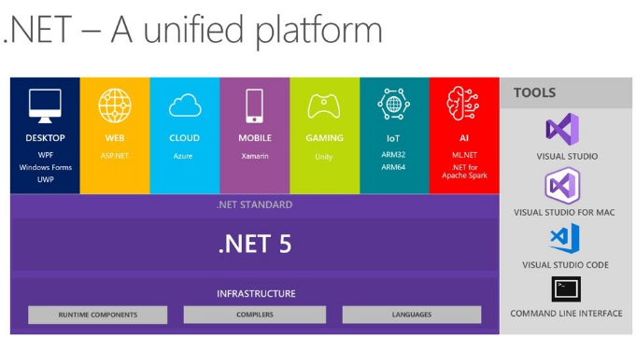

Рисунок 1.1 – Спектр предметної галузі .NET доданків

Виходячи з широкого розповсюдження актуальність прогнозування розміру та підвищення достовірності оцінювання розміру майбутніх .NET доданків на початковому етапі проектів з розробки програмного забезпечення є актуальною задачею.

**Метою роботи** є підвищення достовірності оцінювання розміру застосунків, що створюються з використанням фреймворку .Net

Для досягнення поставленої мети необхідно вирішити такі завдання: проаналізувати існуючі моделі та методи оцінювання розміру застосунків, що створюються з використанням фреймворку .Net, сформулювати постановку задачі; побудувати математичну модель для оцінювання розміру застосунків, що створюються з використанням фреймворку .Net; розробити програмне забезпечення для оцінювання розміру .Net доданків, використовуючи розроблену математичну модель.

**Об’єктом дослідження** є процес оцінювання розміру застосунків, що створюються з використанням фреймворку .Net.

**Предметом дослідження** є нелінійна регресійна модель оцінювання розміру застосунків, що створюються з використанням фреймворку .Net.

**Методи дослідження**. Для вирішення поставлених задач були застосовані методи теорії ймовірностей та математичної статистики, регресійного аналізу, побудови нелінійних регресійних моделей на основі нормалізуючих перетворень.

**Наукова новизна** одержаних результатів полягає в удосконаленні множинної нелінійної регресійної моделі для оцінювання розміру застосунків, що створюються з використанням фреймворку .Net за рахунок використання одновимірного нормалізуючого перетворення у вигляді десяткового логарифму, що дозволило підвищити достовірність оцінювання розміру веб застосунків що створюються з використанням фреймворку .Net в порівнянні з існуючою моделлю.

**Практичне значення** отриманих результатів полягає в розробці програми для оцінювання розміру застосунків, що створюються з використанням фреймворку .Net на основі нелінійної регресійної моделі та за рахунок використання багатофакторної нелінійної регресійної моделі.

**Публікації.** Основні результати магістерської роботи викладено у Матеріалах ІV Всеукраїнської науково-практичної інтернет-конференції студентів, аспірантів та молодих вчених за тематикою «Сучасні комп’ютерні системи та мережі в управлінні» та підготовлено статтю для публікації у фаховому виданні.

1 АНАЛІЗ ІСНУЮЧИХ МЕТОДІВ ТА МОДЕЛЕЙ ОЦІНЮВАННЯ РОЗМІРУ ЗАСТОСУНКІВ, ЩО СТВОРЮЮТЬСЯ З ВИКОРИСТАННЯМ ФРЕЙМВОРКУ .NET

1.1 Аналіз особливостей оцінювання розміру застосунків, що створюються з використанням фреймворку .Net

Платформа .NET Framework складається із загальномовного середовища виконання (середовища CLR) та бібліотеки класів .NET Framework. Основою платформи .NET Framework є середовище CLR. Середовище виконання можна вважати агентом, який керує кодом під час виконання та надає основні служби, такі як управління пам'яттю, управління потоками та віддалену взаємодію. При цьому середовищем накладаються умови суворої типізації та інші види перевірки точності коду, що забезпечують безпеку та надійність.

Основним завданням .NET є керування кодом. Бібліотека класів є комплексною об'єктно-орієнтованою колекцією повторно використовуваних типів, які застосовуються для розробки додатків, що використовують останні технологічні можливості ASP.NET, такі як веб-форми та веб-служби XML.

Особливостями платформи є те, що текст програми повинен бути написаний мовою, яка відповідає специфікації Common Language Specification. Особливістю всіх мов програмування, що відповідають специфікації CLS, є те, що компілятори з цих мов переводять вихідний текст програми в Microsoft Intermediate Language (MSIL). Цим досягається висока сумісність між різними мовами, а також незалежність від архітектури комп'ютера та його операційної системи. Таким чином, хоча платформа Microsoft .NET і створювалася для Windows на IBM-сумісних комп'ютерах, вона може бути реалізована для будь-яких інших операційних систем та для комп'ютерів, що мають несумісний з x86 набір машинних команд. Так, наприклад, існує та успішно розвивається проект DotGNU для Linux. Ще є проект Mono, що паралельно розвивається і для Windows, і для Linux [ http://victor192007.narod.ru/files/cs00.html].

1.2 Аналіз існуючих моделей оцінювання розміру застосунків, що створюються з використанням фреймворку .Net

У ряді робіт [1-4] побудовано математичні моделі для оцінювання розміру програмного забезпечення, але мені не вдалося знайти жодної роботи з математичною моделлю для оцінювання розміру саме .Net застосунків, тому розробка математичної моделі для оцінювання розміру застосунків, що створюються з використанням фреймворку .NET є актуальним завданням.

На сайті <http://softwarecost.org/> скріншот якого зображено на рисунку 1.1 є онлайн калькулятор за моделлю COCOMO та методом функціональних точок за 5 мовами, але можливості прогнозувати розмір для програмного забезпечення, що створене з використанням платформи .Net там відсутній.

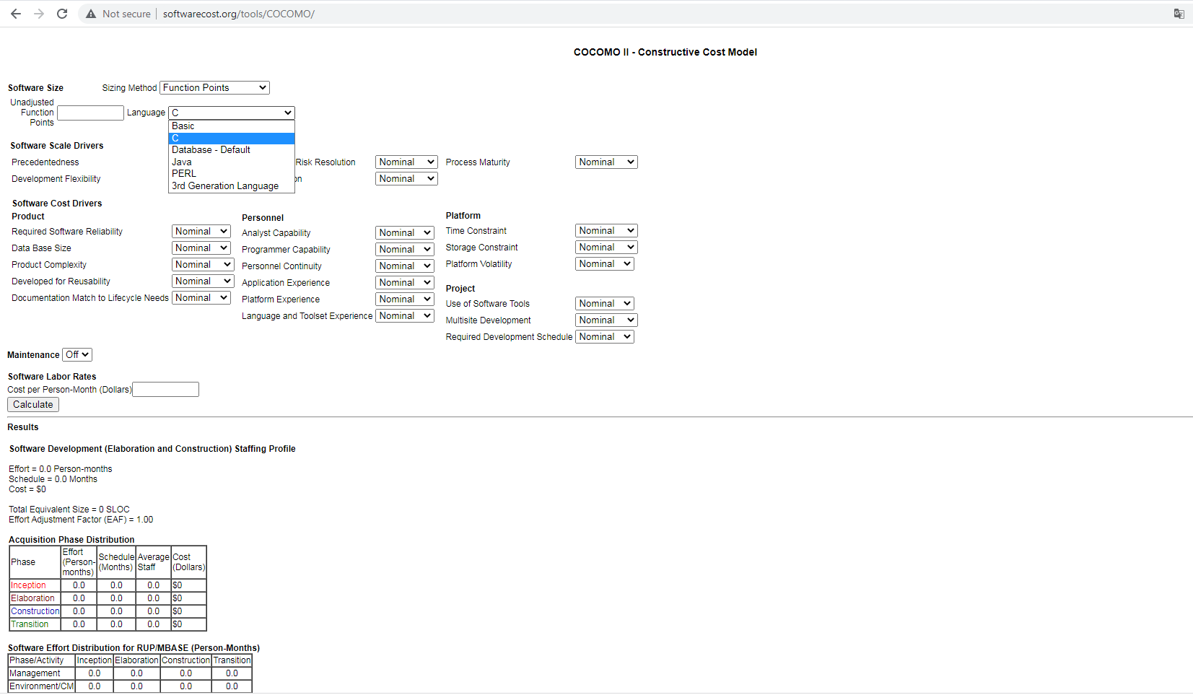

Рисунок 1.1 – Онлайн калькулятор розміру програмних застосунків

Треба відзначити, що проблема оцінювання розміру стає ще більш невизначеною завдяки можливості використання великої кількості різноманітних метрик та складності вибору саме тих, що найкраще описують найголовніші якості програмного забезпечення. Отож аналіз

1.3 Висновки

2 МАТЕМАТИЧНА МОДЕЛЬ ОЦІНЮВАННЯ РОЗМІРУ ЗАСТОСУНКІВ, ЩО СТВОРЮЮТЬСЯ З ВИКОРИСТАННЯМ ФРЕЙМВОРКУ .NET

2.1 Регресійна модель для оцінювання оцінювання розміру застосунків, що створюються з використанням фреймворку .Net

При вирішенні завдань оцінювання статистичних характеристик та функцій розподілу працюють з простим випадковим вибором. Однак, якщо формувати вибірки за певним планом, то з'являється можливість оцінити кількісно багатофакторну статистичну залежність при обмеженому обсязі вибірок. Розглянемо такий підхід для оцінювання статистичних залежностей виду

*Y=f*(*x*1, *x*2, ..., *xk*), (1)

де *xs*, где *s*=1, 2, ..., *k*, множина змінних факторів, коли в результаті емпіричних дослідів ми набуваємо деяку інформацію про *xs*.

Тут потрібно скористатися прийомами, які існують у теорії планування експерименту.

При класичному підході до оцінки залежності (1) процес дослідження або експеримент (вибірка) будується за такою схемою:

*x1=var; x2, x3,..., xk=const; Y=f(x1),*

*x2=var; x1, x3,..., xk=const; Y=f(x2),*

*. . . . . . . . . . . . . . . . . . . . . . . . . . . . . .*

*xk=var; x1, x2, x3,..., xk-1=const; Y=f(xk),*

 тобто змінюється лише один параметр.

 Неважко побачити, що в такому випадку необхідний суттєвий обсяг даних щодо кожної змінної.  Методи планування експерименту дають змогу уникнути накопичення великого обсягу інформації.  Планування експерименту - це постановка спостережень (взяття вибірок) за деякою заздалегідь складеною схемою, що має якісь оптимальні властивості.  Розробка таких схем є складним математичним завданням, але дозволяє побудувати стратегію експерименту (спостережень) таким чином, що на виявлення залежності (1) потрібно мінімум інформації.  Мінімізація кількості спостережень здійснюється за рахунок оптимального використання всього *K*-мірного факторного простору змінних {*x*}.

При визначенні залежності (1) методами теорії планування експерименту змінюються одночасно всі змінні фактори *x*1; *x*2, *x*3,..., *xk*=var, Причому варіювання складає обмежене число рівнів - двох, трьох. Крім того, рівні (значення) факторів *xs* вибирають так, щоб вони охоплювали весь багатовимірний простір експерименту.

Порядок варіювання *xs*, поєднання рівнів варіювання всіх параметрів визначаються планом експерименту.

Перши етапом для побудови моделі повинен бути збір початкових даних для формування вибірки. Зазвичай він є трудомістким і потребує багато часу, тому мною було вирішено створити власне програмне забезпечення для збору даних про проекти .NET.

Діаграму компонентів цього програмного забезпечення наведено на рисунку 2.1. Весь код програмного забезпечення наведено у додатку Б.

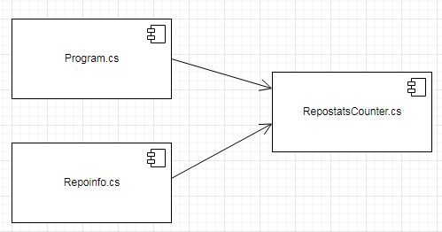

Рисунок 2.1 – Діаграма компонентів програмного забезпечення, яке створено мною для збору статистики .Net проектів

За результатами роботи цього програмного забезпечення я отримав вибірку даних, яку наведено у таблиці 2.1.

Таблиця 2.1. Апріорні дані

|  |  |  |  |
| --- | --- | --- | --- |
| Project Name | x1(Commits count) | x2(Hours) | y (Code lines count) |
| CryPy | 10 | 5540 | 1385 |
| ExchangeIndicatorsTester | 4 | 5024 | 1256 |
| AutoExchangeSystem | 15 | 10016 | 2504 |
| Telegram Repost Exchange (TRX) | 18 | 18772 | 4693 |
| ACA - MAIN | 40 | 3428 | 857 |
| ACA - ДЛЯ ОТЧЕТОВ | 59 | 22320 | 5580 |
| AutoCommunityAdmin | 29 | 51216 | 12804 |
| RollingOutTools (устарело) | 49 | 206940 | 51735 |
| IRO | 64 | 28176 | 7044 |
| IRO.Mvc | 23 | 11100 | 2775 |
| IRO.XWebView | 82 | 193848 | 48462 |
| IROApps.PortForwarding | 26 | 2076 | 519 |
| Telegram.Bot.AspNetPipeline | 61 | 39068 | 9767 |
| UndergroundIRO.TradingViewKit | 11 | 7032 | 1758 |
| cybertron | 58 | 32668 | 8167 |
| helpified-cryptanalysis-engine | 10 | 90712 | 22678 |
| OptionAnalysis | 122 | 54332 | 13583 |
| QuasarApi | 231 | 70580 | 17645 |
| S2A_Mobile | 123 | 209972 | 52493 |
| S2A_Old_ForSale | 11 | 175460 | 43865 |
| CRM система | 10 | 560 | 140 |
| KworkTelegramBot | 2 | 3740 | 935 |
| OlxParser | 5 | 6256 | 1564 |
| TabletopHelperSite | 40 | 476660 | 119165 |
| Main | 1 | 920 | 230 |
| youtube_random_playlist_bug_fix | 5 | 624 | 156 |
| TgReminderBot | 11 | 5636 | 1409 |
| TSS.Console_v2 | 5 | 5136 | 1284 |
| TSS.SharpedJs | 3 | 127376 | 31844 |
| TSS.WebVersionCompiled | 4 | 115092 | 28773 |
| TSS.WinForms | 6 | 14884 | 3721 |
| TopdogGame | 214 | 139668 | 34917 |
| BattleshipServer | 68 | 17500 | 4375 |

Виходячи з того, що ми маємо 2 незалежні змінні, будемо будувати багатофакторну регресійну модель вигляду

де в нас буде 3 коефіціенти регресії *b*0, *b*1, *b*2. Коефіцієнти регресії (вектор *b* ) можна обчислити  за формулою *b* = (*X T X*) -1 (*X T Y*) або в іншому позначенні транспонованих матриць  : *b* = (*X ' X*) -1 (*X ' Y*).

Таблиця 2.2 Матриця коваріації

|  |  |
| --- | --- |
| 1 | -0,85 |
| -0,85 | 1 |

Таблиця 2.3. Матриця X’X

|  |  |  |
| --- | --- | --- |
| 34 | 45,503007 | 143,7490093 |
| 45,503007 | 76,097785 | 196,332854 |
| 143,74901 | 196,33285 | 631,4374045 |

Таблиця 2.4. Матриця зворотня до матриці X’X (коваріації)

|  |  |  |
| --- | --- | --- |
| **0,8118608** | -0,043534 | -0,171287074 |
| -0,043534 | **0,0687707** | -0,011472255 |
| -0,171287 | -0,011472 | **0,044144879** |

Таблиця 2.5. Матриця X’Y

|  |
| --- |
| 125,1882 |
| 175,07418 |
| 549,12557 |

За матричним методом розрахуємо регресійні коефіцієнти і отримаємо значення *b*0 - 0,044367, *b*1 0.2903509, *b*2 0.7894653

При цьому в нас кількість спостережень (розмір вибірки) буде дорівнювати 34, число оцінюваних параметрів моделі (коефіцієнтів регресії) трьом, число незалежних змінних в нас буде 2, а число ступенів свободи залишків моделі в буде 29.

На головній діагоналі зворотньої коваріаційної матриці у таблиці 2,4 ми маємо значення VIF, його значення менші за 5. Це вказує на відсутність мультиколінеарності факторів X1, X2.

Якщо між факторними змінними є високий ступінь кореляції, то матриця (*XTX*) близька до виродженої, тобто, чим ближче до 0 визначник матриці межфакторной кореляції, тим сильніше мультиколінеарність факторів і ненадійніше результати множинної регресії. Як показує аналіз в нас мультиколінеарність відсутня.

Розрахунки прогнозних значень з використанням отриманих коефіціентів регресії та залишки між розрахунковими і фактичними значеннями , величини відносної похибки та відстань Махалонобіса наведено в таблиці 2.6.

Таблиця 2.6. Нормовані та прогнозні значення, залишки, величина відносної похибки та відстань Махалонобіса

|  |  |  |  |  |  |  |
| --- | --- | --- | --- | --- | --- | --- |
| log10(x1) | log10(x2) | log10(y) | Прогноз | Залишки | MRE | MD2 |
| 1 | 3,74351 | 3,141449773 | 3,2013545 | 0,059904769 | 0,0190691 | 0,6993171 |
| 0,60206 | 3,70105 | 3,098989639 | 3,0522915 | 0,04669813 | 0,0150688 | 1,0736572 |
| 1,1760913 | 4,000694 | 3,398634325 | 3,4555211 | 0,05688675 | 0,0167381 | 0,3310327 |
| 1,2552725 | 4,273511 | 3,671450554 | 3,6938904 | 0,022439813 | 0,006112 | 0,0318348 |
| 1,60206 | 3,535041 | 2,932980822 | 3,2115842 | 0,278603362 | 0,0949898 | 0,3647647 |
| 1,770852 | 4,348694 | 3,746634199 | 3,9029442 | 0,156310008 | 0,0417201 | 0,4703139 |
| 1,462398 | 4,709406 | 4,107345665 | 4,0981535 | 0,009192163 | 0,002238 | 0,5147327 |
| 1,6901961 | 5,315844 | 4,713784453 | 4,6430573 | 0,070727195 | 0,0150043 | 1,223834 |
| 1,80618 | 4,449879 | 3,847819347 | 3,9930839 | 0,145264529 | 0,0377524 | 0,58635 |
| 1,3617278 | 4,045323 | 3,443262987 | 3,5446536 | 0,101390611 | 0,0294461 | 0,1353072 |
| 1,9138139 | 5,287461 | 4,685401333 | 4,6855774 | 0,000176053 | 3,757E-05 | 1,3897835 |
| 1,4149733 | 3,317227 | 2,715167358 | 2,9853072 | 0,270139882 | 0,0994929 | 0,7089298 |
| 1,7853298 | 4,591821 | 3,989761188 | 4,0990882 | 0,109326991 | 0,0274019 | 0,689278 |
| 1,0413927 | 3,847079 | 3,245018871 | 3,2951372 | 0,050118283 | 0,0154447 | 0,5760996 |
| 1,763428 | 4,514123 | 3,912062556 | 4,0313886 | 0,11932603 | 0,0305021 | 0,6046176 |
| 1 | 4,957665 | 4,355604751 | 4,1598878 | 0,195716977 | 0,0449345 | 0,3327146 |
| 2,0863598 | 4,735056 | 4,132995701 | 4,2995712 | 0,16657548 | 0,0403038 | 1,0669028 |
| 2,363612 | 4,848682 | 4,246621663 | 4,4697753 | 0,223153677 | 0,0525485 | 1,3991492 |
| 2,0899051 | 5,322161 | 4,720101394 | 4,7641001 | 0,043998738 | 0,0093216 | 1,5689561 |
| 1,0413927 | 5,244178 | 4,642118134 | 4,3980986 | 0,244019582 | 0,0525664 | 0,6114348 |
| 1 | 2,748188 | 2,146128036 | 2,4155826 | 0,269454526 | 0,1255538 | 1,5453406 |
| 0,60206 | 3,572872 | 2,970811611 | 2,8636951 | 0,10711653 | 0,0360563 | 1,438484 |
| 0,69897 | 3,796297 | 3,194236749 | 3,1556237 | 0,038613043 | 0,0120883 | 0,9103237 |
| 1,60206 | 5,678209 | 5,076148717 | 4,9035409 | 0,172607834 | 0,0340037 | 1,456928 |
| 0,7781513 | 2,963788 | 2,361727836 | 2,2954402 | 0,066287587 | 0,0280674 | 2,2120807 |
| 0,69897 | 2,795185 | 2,193124598 | 2,3652804 | 0,172155797 | 0,078498 | 1,761269 |
| 1,0413927 | 3,750971 | 3,148910993 | 3,2192633 | 0,070352326 | 0,0223418 | 0,6577913 |
| 0,69897 | 3,710625 | 3,108565024 | 3,0879889 | 0,020576173 | 0,0066192 | 0,9831446 |
| 0,4771213 | 5,105088 | 4,503027615 | 4,1244547 | 0,378572906 | 0,0840707 | 0,0135771 |
| 0,60206 | 5,061045 | 4,458985146 | 4,1259608 | 0,333024367 | 0,0746861 | 0,082339 |
| 0,7781513 | 4,17272 | 3,57065967 | 3,4757869 | 0,094872784 | 0,0265701 | 0,5230601 |
| 2,3304138 | 5,145097 | 4,543036923 | 4,6941458 | 0,151108852 | 0,0332616 | 1,6228837 |
| 1,8325089 | 4,243038 | 3,640978057 | 3,8374345 | 0,196456427 | 0,053957 | 0,4329145 |
| 3,2143139 | 2,217484 | 3,524655712 | 2,6395381 | 0,885117632 | 0,2511217 | 0,1142722 |

Вля великої вибірки, де кількість значень більше 30 стандартне відхилення знаходиться за формулою:

За залишками знаходимо значення сумми квадратів відхилень , яке дорівнює 1,689.

Отож, отримана модель у вигляді рівняння багатофакторної регресії має вигляд:

*Y=-0,044+0,290*х1+0,789*x2.*

Для перевірки адекватності лінійного рівняння регресії використаємо коефіцієнт детермінації *R*2, який в цьому випадку дорівнює 91,4%.

Для додаткової первірки адекватності моделі використовується величину відносної похибки MRE (Magnitude of Relative Errors) за якою знайдемо фактичне значення випадкової величини y. MMRE (Mean of Magnitude of Relative Errors – сeредня величина відносної похибки), яка в нашому випадку дорівнює 0,0446. Рівень прогнозування PRED(0,25) дорівнює 0,088.

2.3 Висновки

Математична модель, яка відображає багатофакторну статистичну залежність кількості комітів та людино-годин та розміру програмного забезпечення має добру якість і може буди реалізована у вигляді програмного інструменту для оцінювання розміру. Застосоване перетворення десятковим логарифмуванням дозволило удосконалити лінійне рівняня регресії в нелінійне (експотенціальне) регресійне рівняння для оцінювання розміру програмного забезпечення, що створене із застосуванням фреймворку .Net.

3 ПРОЕКТ ПРОГРАМНОГО ЗАБЕЗПЕЧЕННЯ ОЦІНЮВАННЯ РОЗМІРУ ЗАСТОСУНКІВ, ЩО СТВОРЮЮТЬСЯ З ВИКОРИСТАННЯМ ФРЕЙМВОРКУ .NET

3.1 Ескізний проект

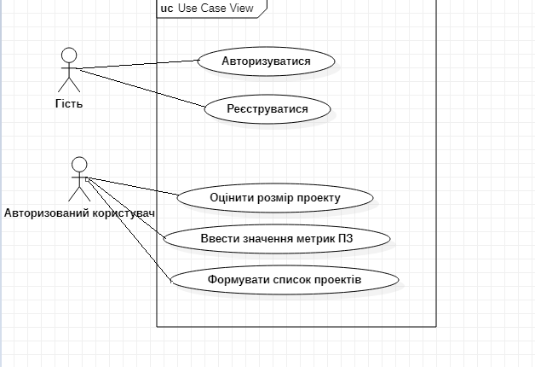Рисунок 3.1 - Діаграма прецедентів програмного забезпечення для оцінювання розміру застосунків, що створюються з використанням фреймворку .NET

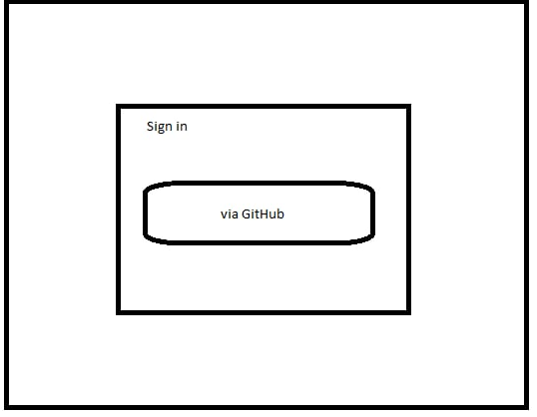

Рисунок 3.2. – Ескіз форми авторизації ПЗ для оцінювання розміру застосунків, що створюються з використанням фреймворку .NET

Після авторизації авторизований користувач повинен мати можливість перегляду сторінки зі статистикою облікового запису, ескіз якої наведено на рисунку 3.3.

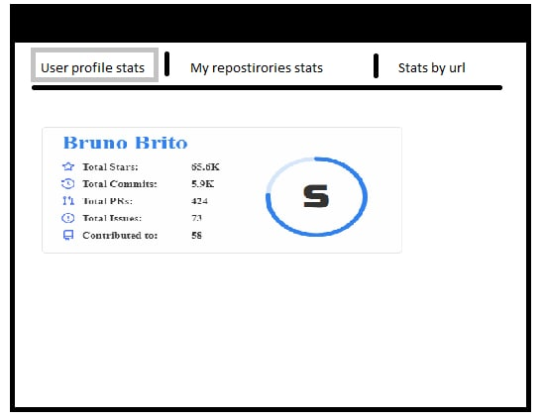

Рисунок 3.3. - Ескіз форми статистики облікового запису Github ПЗ для оцінювання розміру застосунків, що створюються з використанням фреймворку .NET

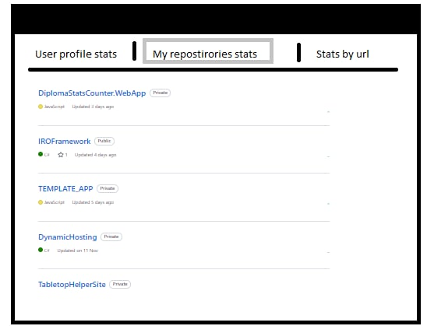

Рисунок 3.4. - Ескіз форми списку доступних репозиторіїв ПЗ для оцінювання розміру застосунків, що створюються з використанням фреймворку .NET

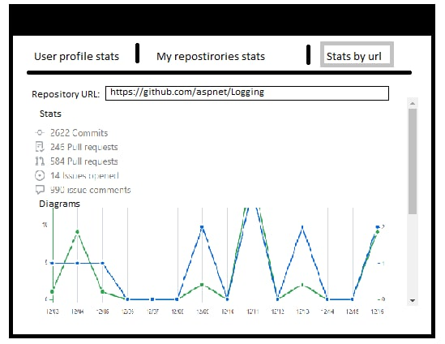

Рисунок 3.5 - Ескіз форми розрахунку розміру програмного забезпечення з використанням розробленої математичної моделі

3.2. Технічний проект

Архітектура програмного забезпечення буде визначена паттерном MVC структуру якого наведено на рисунку 3.6.

А логічна структура проекту розподілена на фронтенд та бекенд компоненти, що взаємодіють за допомогою Application Programming Interface та розташовані в репозиторії на github. Структуру наведено на рисунку 3.7.

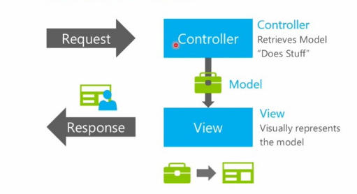

Рисунок 3.6 – Структура паттерну, що використовуэться при створенні програмного забезпечення для оцінювання розміру застосунків, що створюються з використанням фреймворку .NET

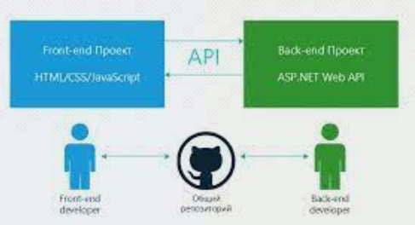

Рисунок 3.7. - Логічна структура ПЗ для оцінювання розміру застосунків, що створюються з використанням фреймворку .NET

Атрибути та методи основних класів наведено на рисунку 3.8

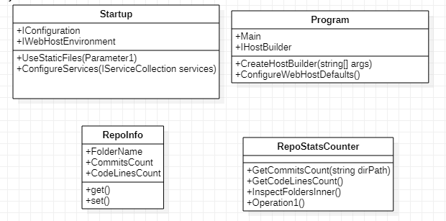

Рисунок 3.8 Базові класи застосунку

Взаємовідносини класів наведено на діаграмі класів на рисунку 3.9.

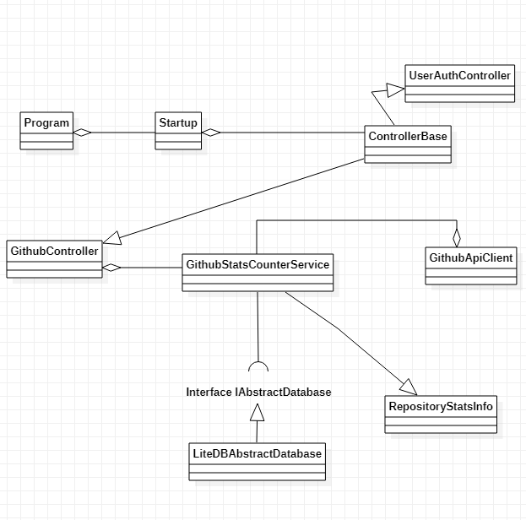

Рисунок 3.9 – Діаграма класів програмного забезпечення оцінювання розміру застосунків, що створюються з використанням фреймворку .NET З

3.3. Робочий проект

3.3.1 Вибір мови та середовища розробки програмного забезпечення

Враховуючи те, що я відмінно володію навичками створення програмного забезпечення за допомогою .Net було прийнято рішення розробки програмного забезпечення саме за допомогою цього фреймворку , також важливим є те, що в ньому є наступні переваги:

* єдині засоби API для розробки програм різними мовами;
* простота стикування різномовних модулів;
* багато тисяч готових до вживання класів, що реалізують різні алгоритми, скорочують терміни розробки нових програм та підвищують надійність цих програм;

- установка програм під .NET не потребує програм-інсталяторів, робиться просте копіювання програми в потрібну папку.

Як наслідок, при установці не вносяться жодні записи до реєстру Windows, тому після видалення таких програм у реєстрі не залишається сміття. Було прийнято рышення розробки програмного забезпечення саме за допомогою цього фреймворку.

3.3.2 Кодування та випробування ПЗ

За результатами проведеного моделювання було створено програмне забезпечення зі структурою, що наведена на рисунку 3.10.

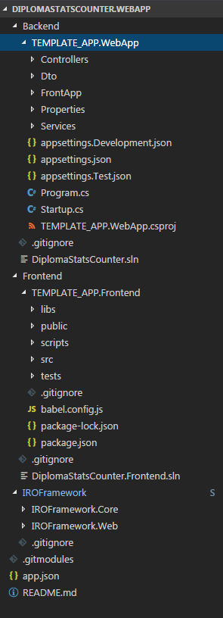

Рисунок 3.9. Структура та склад розробленого програмного забезпечення ПЗ для оцінювання розміру застосунків, що створюються з використанням фреймворку .NET

Текст основних модулів програмного забезпечення наведено у додатку Б, а повний код проекту доступний за посиланням https://github.com/ExtremeDotneting/DiplomaStatsCounter.WebApp.

3.3Тестування.

Тестування розробленого програмного забезпечення було проведено за допомогою Unit тестів, текст яких наведено нижче.

import TestsApi from "../libs/testsApi/testsApi";

import dialogs from "../src/js/dialogs"

import SignInPage from '@/pages/SignInPage'

import Vue from 'vue'

TestsApi.registerTest("DialogTests_HtmlElementContent", async function () {

let el = document.createElement("p");

el.innerHTML = "HI!!!!!!!";

await dialogs.showDialog({

htmlElementContent: el,

maxWidth: 600

});

});

TestsApi.registerTest("DialogTests_CreatedComponentContent", async function () {

let CompClass = Vue.extend(SignInPage);

let instance = new CompClass( /* here can configure it */);

await dialogs.showDialog({

createdComponentContent: instance,

maxWidth: 600

});

});

TestsApi.registerTest("DialogTests_TypeOfComponentContent", async function () {

await dialogs.showDialog({

typeOfComponentContent: SignInPage,

fullscreen: true

});

});

TestsApi.registerTest("DialogTests_AwaitTest", async function () {

var index = 1;

var promiseRes = await dialogs.showDialog({

title: "Form 1",

text: "Form text 1",

maxWidth: 1000

});

console.log("Form #" + index + ":\n" + promiseRes);

index++;

promiseRes = await dialogs.showDialog({

title: "Form 2",

text: "Form text 2",

fullscreen: true

});

console.log("Form #" + index + ":\n" + promiseRes);

index++;

promiseRes = await dialogs.showDialog({

title: "Form 3",

maxWidth: 500

});

console.log("Form #" + index + ":\n" + promiseRes);

index++;

});

TestsApi.registerTest("DialogTests_FS", async function () {

var index = 1;

var promiseRes = await dialogs.showDialog({

title: "Fullscreen form",

text: "Form text",

fullscreen: true

});

console.log("Form #" + index + ":\n" + promiseRes);

});

TestsApi.registerTest("DialogTests_NotFS", async function () {

var index = 1;

var promiseRes = await dialogs.showDialog({

title: "1000px width form",

maxWidth: 1000

});

console.log("Form #" + index + ":\n" + promiseRes);

});

TestsApi.registerTest("DialogTests_Multiple", function () {

dialogs.showDialog({

title: "Form 1",

text: "Open many forms.",

maxWidth: 1000

});

dialogs.showDialog({

title: "Form 2",

text: "Open many forms.",

maxWidth: 800

});

dialogs.showDialog({

title: "Form 3",

text: "Open many forms.",

maxWidth: 600

});

dialogs.showDialog({

title: "Form 4",

text: "Open many forms.",

maxWidth: 500

});

dialogs.showDialog({

title: "Form 5",

text: "Open many forms.",

maxWidth: 400

});

});

Розроблене програмне забезпечення було успішно випробовано згідно із розробленого документу «Програма і методика випробування», який представлено у додатку В. В ході випробування були перевірені наступні функції:

3.4 Висновки

За результатами розробки та тестування можна зробити висновок , що реалізоване програмне забезпечення повною мірою відповідає поставленому завданню.

4 РЕЗУЛЬТАТИ РОЗРОБКИ ПРОГРАМНОГО ЗАБЕЗПЕЧЕННЯ ОЦІНЮВАННЯ РОЗМІРУ ЗАСТОСУНКІВ, ЩО СТВОРЮЮТЬСЯ З ВИКОРИСТАННЯМ ФРЕЙМВОРКУ .NET

За результатами розробки та тестування можна зробити висновок , що реалізоване програмне забезпечення повною мірою відповідає поставленому завданню та реалізуює наступні функціональні характеристики:

- авторизація за протоколом OAuth з використанням GitHub форму якої наведено на рисунку 4.1.



Рисунок 4.1 – Форма авторизації програмного забезпечення ПЗ для оцінювання розміру застосунків, що створюються з використанням фреймворку .NET

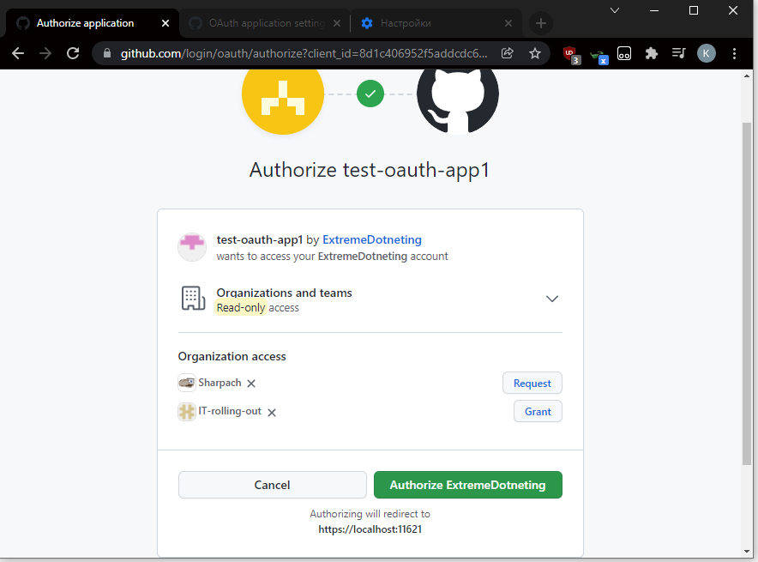

Рисунок 4.2 – Сторінка статистики облікового запису користувача з Github програмного забезпечення ПЗ для оцінювання розміру застосунків, що створюються з використанням фреймворку .NET

На сторінці "Мої репозиторії", яку наведено на рисунку 4.3 можна вибрати репозиторій зі списку, клікнути та перейти на статистику по ньому, або подивитися усі репозиторії, що доступні поточному користувачу. Є можливість жлжати або прибрати резозиторії, що не підходять до виюірки по тим чи іншим причинам.



Рисунок 4.3– Сторінка статистики репозиторіїв користувача програмного забезпечення ПЗ для оцінювання розміру застосунків, що створюються з використанням фреймворку .NET

На рисунку 4.4 наведено сторінку статистики, де зверху можна ввести метрики проекту та подивитися результати оцінювання розміру майбутнього програмного забезпечення у графічній та табличній формах.



Рисунок 4.4 Розрахунок розміру з використанням математичної моделі програмного забезпечення ПЗ для оцінювання розміру застосунків, що створюються з використанням фреймворку .NET

5 РОЗРАХУНОК ЕКОНОМІЧНОЇ ЕФЕКТИВНОСТІ ВПРОВАДЖЕННЯ ПРОГРАМНОГО ЗАБЕЗПЕЧЕННЯ ОЦІНЮВАННЯ РОЗМІРУ ЗАСТОСУНКІВ, ЩО СТВОРЮЮТЬСЯ З ВИКОРИСТАННЯМ ФРЕЙМВОРКУ .NET

Перед багатьма великими підприємствами, що функціонують в умовах ринкової економіки, і мають багаторівневу структуру управління та значну кількість працівників, стоять завдання реструктуризації та формування сучасних організаційних структур, здатних до самоврядування і саморозвитку.

Організаційна структура - основа успішного функціонування і розвитку будь-якої організації. Все, що пов'язано з поняттям «менеджмент організації», базується на оргструктурі, що існує в конкретному підприємстві, навіть якщо така структура склалася стихійно і не є формалізованою.

Для аналізу таких структур з метою отримання комплексної оцінки їхньої ефективності доцільно використовувати системний підхід, який дозволяє враховувати багато факторів: економічних, фінансових, екологічних, нормативно-правових тощо.

**Найбільш важливим моментом для розробника, з економічної точки зору, є процес формування вартості програмного продукту. Він являє собою дуже специфічний товар з безліччю особливостей.**

**Створення програмного продукту вимагає одноразових витрат на його розробку, придбання необхідних технічних засобів і поточних витрат на функціонування продукту. Економія від функціонування програмного продукту визначається з урахуванням витрат на його експлуатацію. Відношення цієї економії до витрат на створення програмного продукту характеризує економічну ефективність капітальних вкладень. Економічні показники визначаються по оптовим цінам, тарифам і ставкам заробітної плати, що діють на момент розрахунку.**

**5.1 Розрахунок витрат на створення й експлуатацію програми**

**Витрати на розробку продукту складаються з витрат на зарплату розробника, на амортизацію ЕОМ, на якій виконується розробка, на експлуатацію цієї ЕОМ, на засоби розробки та витрат на матеріали і комплектуючі.**

**Розробка програмного забезпечення виконується програмістом, місячний оклад якого складає 10 000 грн. Додаткова заробітна плата складає 20% від основної. Виходячи з цього, основна і додаткова заробітна плата розробника системи складає 12000 грн/міс, а вартість ПК складає 6300 грн (на базі Intel Core i5). При вартості кіловат-години електроенергії рівної 0,65 грн, розраховується вартість розробки програми. Витрати на допоміжні матеріали приведені в табл. 5.1.**

**Таблиця 5.1 — Витрати на допоміжні матеріали**

|  |  |
| --- | --- |
| Пункт витрат | Сума |
| Папір | 80,00 |
| Заправлення картриджа до принтера | 125,00 |
| CD | 9,20 |
| Непередбачені витрати | 200,00 |
| Всього | 414,20 |

**Вартість програми розрахуємо** за формулою**:**

**Спр = (Ззп + Зсз + Ззг + Зе) * Т + Зм (4.1)**

**Таблиця 5.2 - Витрати на розробку програмного продукту**

|  |  |  |
| --- | --- | --- |
| Найменування витрат | Позначення | Кількість |
| Тривалість розробки | **Т** | 2 міс. |
| Основна і додаткова заробітна плата | **Ззп** | 12 000 грн |
| Відрахування на соціальні заходи | **Зсз** | 1 800 грн |
| Загальногосподарські витрати | **Ззг** | 1 000 грн |
| Витрати на основні і допоміжні матеріали | **Зм** | 414,20 грн |
| Витрати на електроенергію | **Зе** | 158,40 грн |

**Відрахування на соціальні заходи (Зсз) складає 15% від основної і додаткової заробітної плати; загальногосподарські витрати (Ззг) складає 10% від основної заробітної плати.**

**При споживанні потужності 0,5 кВт, тривалості роботи за місяць, що дорівнює 22 * 8 = 176 годин, вартості кіловат-години електроенергії 1,8 грн,**

**Зе = 176 * 1,8 * 0,5 = 158,4 грн.**

**За формулою 4.1 вартість програми дорівнює:**

**Спр = (12 000 + 1 800 + 1 000 + 158,40) * 2 + 414,20 = 30 331 грн.**

**Амортизаційні відрахування на устаткування складають 60% балансової вартості в рік:**

**Аоб = 6 300 * 0,6 = 3 780 грн.**

**У масштабах підприємства річні витрати на основні та допоміжні матеріали визначаються в розмірі 5% вартості основного устаткування:**

**Вм = 6 300 * 0,05 = 315 грн.**

**Річний обсяг робіт ПК у годинах визначається в такий спосіб:**

**Фм = 264,5 * Тз (4.2)**

**де Тз — середнє місячне навантаження устаткування (близько 4 годин);**

**264,5 — середня кількість робочих днів у році.**

**Отже, річний обсяг роботи ПК складає:**

**Фм = 264,5 * 4 = 1058 годин.**

**Витрати на електроенергію Зе складуть:**

**Зе = 1058 * 0,5 * 1,8 = 952,2 грн.**

**Експлуатаційні витрати для ПК за рік складуть:**

**Ззр = 3 780 + 315 + 952,2 = 5 047,2 грн.**

Отже, у перший рік витрати на створення й експлуатацію програми складуть:

Зсе = 30 128,6 + 5 047,2 = 35 175,8 грн.

5.2 Економічна ефективність розробки і впровадження програми

Основним показником економічної ефективності функціювання програмного продукту є підвищення ефективності керування інформацією у вигляді зниження витрат на керування при одночасному збільшенні швидкості і якості одержання потрібного результату.

Крім багатьох інших негативних ефектів, ручна обробка інформації спричиняє наступні негативні економічні ефекти:

* високі витрати на складування паперових документів;
* підвищені витрати на канцтовари;
* витрати, пов'язані з роботою виявлення раніше допущених помилок (людський фактор).

До числа основних факторів, що визначають приріст прибутку в зв'язку з упровадженням програми, відносяться підвищення продуктивності праці та вивільнення робочого часу.

Крім того, не піддається прямій грошовій оцінці підвищення оперативності керування, якість одержуваних результатів, поліпшення організації праці і т.д.

Обов'язковою умовою визначення економічної ефективності програми є порівнянність усіх показників у часі, за цінами й іншими нормами, використовуваними для визначення показників, за змістом і колом елементів витрат.

Визначимо пряму економічну ефективність, ґрунтуючись на тому, що впровадження програмного продукту вивільняє 0,3 працівника (за експертною оцінкою фахівців підприємства).

Зарплата 0,3 працівника в рік складає:

10 000 * 12 * 0,3 = 36 000 грн.

Річний економічний ефект розраховується за формулою:

Э*год* = ΔC*п –* Е*п \** k (4.3)

де ΔC*п –* вивільнені кошти після впровадження програмного продукту   
(36 000 грн) мінус експлуатаційні витрати (4 438,85 грн);

Е*п –* коефіцієнт ефективності (дорівнює коефіцієнту амортизації – 0,6);

k – одноразові витрати на впровадження продукту (**30 331 грн**).

Э*год* = 31 561,15 *–* 0,6 *\** 30 331 = 13 362,55 грн.

Отже строк окупності програмного продукту складає приблизно 1 рік.

6 ОХОРОНА ПРАЦІ

Охорона праці — це система правових, соціально-економічних, організаційно-технічних, санітарно-гігієнічних і лікувально-профілактичних заходів та засобів, спрямованих на збереження життя, здоров'я і працездатності людини в процесі трудової діяльності; діє на підставі відповідних законодавчих та інших нормативних актів система соціально-економічних, організаційно-технічних, санітарно-гігієнічних і лікувально-профілактичних заходів та засобів, що забезпечують збереження здоров'я і працездатності людини в процесі праці.

Мета охорони праці - забезпечення безпечних, нешкідливих і сприятливих умов праці через вирішення багатьох складних завдань, основними з яких є:

* проектування підприємств, технологічних процесів і конструювання обладнання з обов'язковим виконанням вимог охорони праці;
* знаходження оптимальних співвідношень між різними факторами виробничого середовища, що дозволяє забезпечити мінімум несприятливого впливу їх на здоров'я працівників;
* встановлення, законодавче оформлення визначених норм кожного з несприятливих або небезпечних факторів, систематичний король за їх застосуванням;
* розробка конкретних заходів щодо покращення умов праці та забезпечення її безпеки на основі застосування у виробництві новітніх досягнень науки 1 техніки;
* застосування раціональних засобів захисту працівників від впливу несприятливих факторів виробничого середовища, а також втілення організаційних заходів, які нейтралізують або послаблюють ступінь їх впливу на організм людини;
* розробка та застосування методів і засобів оцінки ефективності заходів з охорони праці, що плануються і здійснюються.

## 6.1 Аналіз шкідливих та небезпечних факторів в офісному приміщенні

Розглянемо, як впливають на людину небезпечні та шкідливі виробничі фактори відповідно до класифікації, наведеної в ГОСТ 12.0.003-74:

* Фізичні небезпечні та шкідливі виробничі фактори.
  + Рухоме обладнання, рухомі частини. Небезпека травмування виключена.
  + Підвищена запиленість і загазованість повітря робочої зони. Не містить джерел утворення пилу і газу. Нормами підприємства встановлена щоденне вологе прибирання приміщення. Витяжна вентиляція не допускає перевищення гранично допустимої концентрації шкідливих речовин відповідно до ГОСТ 12.1.005-88 / 2 БЖД /.
  + Підвищена або знижена температура поверхонь обладнання, матеріалів. Пристроїв, що утворюють холод, немає. Пристрої, що виробляють тепло, приховані захисною оболонкою і мають радіатори (процесор в системному блоці, радіатори блоків живлення і т.д.).
  + Підвищена або знижена температура повітря робочої зони. У приміщенні є автоматична система підтримання температури повітря в межах, що відповідають ГОСТу 22261-76, за допомогою кондиціонерів та обігрівачів.
  + Підвищений рівень шуму на робочому місці. Основним джерелом шуму є комп'ютерне обладнання. Вплив шуму відбивається як на органах слуху, так і на загальному психологічному стані людини. Можливі глухота, нервові розлади.
  + Підвищений рівень вібрації. Джерел вібрації немає.
  + Підвищений рівень інфра-, ультразвукових коливань. Джерел коливань немає.
  + Підвищений або знижений барометричний тиск у робочій зоні і його різка зміна. Немає впливу на барометричний тиск.
* Підвищена або знижена вологість повітря. Немає впливу на вологість повітря.
* Підвищена або знижена рухливість повітря. Немає перешкоди для нормальної циркуляції повітря. Підвищена циркуляція повітря можлива при неправильному налаштуванні витяжної вентиляції.
* Підвищена або знижена іонізація повітря. Повітря в приміщеннях, де багато людей і обчислювальної техніки, насичений позитивно зарядженими іонами кисню. Підвищений вміст позитивно заряджених іонів призводить до погіршення здоров'я, пригнічення нервової системи, настає недолік кисню, який необхідний очам, м'язам / 4 БЖД /.
* Підвищене значення напруги в електричному ланцюзі, замикання якого може відбутися через тіло людини. Напруга 220 В частотою 50 Гц. Режим мережі - з заземленою нейтраллю. Для забезпечення електробезпеки застосовується захисне занулення.
* Підвищений рівень статичної електрики. Низьковольтний розряд здатний змінити / перервати клітинне розвиток. Також відбувається позитивний заряд частинок пилу, що підвищує ймовірність виникнення дерматитів особи і відкритих частин шкіри (прищі, свербіж, екземи) / 4 БЖД /.
* Підвищений рівень електромагнітних випромінювань. Основним джерелом електромагнітного випромінювання є монітори комп'ютерів. У разі знаходження джерела випромінювання в безпосередній близькості від людини, можливі патологічні зміни в органах зору, порушення обміну речовин.
* Відсутність або нестача природного світла, недостатнє освітлення робочого місця.
* Причина виникнення полягає в невідповідності природного та штучного освітлення встановленим нормам. Недостатнє освітлення призводить до напруження очей, що при тривалому впливі веде до погіршення зору. Також виникаєголовний біль, нервове напруження.
* Біологічні небезпечні та шкідливі виробничі фактори.

Бактерії, віруси, гриби, найпростіші і т.п. Накопичуються в місцях, важкодоступних для проведення прибирання: наприклад, клавіатура. Можуть спричинити різні за тяжкістю захворювання.

* Психофізіологічні небезпечні та шкідливі виробничі фактори.
  + Фізичні перевантаження.При нормальних умовах праці немає джерел статичних і динамічних фізичних перевантажень.
  + Нервово-психічні перевантаження:
    - Розумова перенапруга.
    - Перенапруження аналізаторів.
    - Монотонність праці.
    - Емоційні перевантаження.

Вплив даних факторів можна послабити правильним режимом праці і відпочинку, також варто приділити увагу фізкультхвилинки.

5.2 Розрахунок системи штучного освітлення офісного приміщення

Вхідні дані. Довжина *А* = 10 м, ширина *В* = 7 м, висота *Н* = 3,5 м. Висота робочої поверхні *hp* = 1 м. Для освітлення приймаємо світодіодний офісний світильник L-office 25/3025/32. Коефіцієнт відбиття стелі ρ*n* = 70%, стін ρ*c* = 50%, робочої поверхні ρ*p* = 30%.

Розв'язання. Відстань від стелі до робочої поверхні

*H0 = H – hp* = 2,5 м

Відстань від стелі до світильника *hc* = 0 м.

Висота підвішування світильника над освітлюваною поверхнею

*h = H0 – hc* = 2,5 м.

Висота підвішування світильника над підлогою

*Hп = h + hp* = 3,5 м.

Для досягнення найбільшої рівномірності освітлення приймаємо

*L / h* = 1,5.

Відстань між центрами світильників

L = 1,5 h = 3,75 м.

Індекс приміщення

При i = 1,18; ρ*n* = 70%, ρ*c* = 50%, ρ*p* = 30% для світильників типу L-office 25/3025/32 коефіцієнт використання світлового потоку η = 0,37.

Кількість світильників, необхідних для створення заданого освітлення,

де *Emin* – рівень мінімального освітлення за нормами, Лк;

*S* – площа приміщення, м2;

*Kз* – коефіцієнт запасу;

*Z* – коефіцієнт мінімального освітлення;

*nФл* – сумарний світловий потік ламп, встановлених в одному світильнику (*n* - кількість ламп; *Фл* – світловий потік однієї лампи, Лм).

Загальна потужність освітлюваної установки

*Pз = Рл * N* = 32 * 73 = 2336 Вт = 2,3 кВт.

6.3 Розробка заходів щодо зменшення впливу шкідливих та небезпечних факторів

6.3.1 Мікроклімат

Гігієнічні вимоги до мікроклімату виробничих приміщень нормуються СанПіН 2.2.4.548-96. Оптимальні норми мікроклімату приміщення наведено в табл. 6.1.

Таблиця 6.1 - Оптимальні норми мікроклімату приміщень

|  |  |  |  |
| --- | --- | --- | --- |
| Період  Року | Температура повітря, 0С не більше | Відносить. вологість повітря,% | Швидкість руху повітря, м/с |
| Холодний | 21 ... 23 | 40 ... 60 | 0,1 |
| Теплий | 22 ... 24 | 40 ... 60 | 0,2 |

Підтримування параметрів мікроклімату в приміщенні забезпечується опаленням і кондиціонуванням. Кліматичні умови, підтримуються в межах: температура - 15 ... 30 0С, відносна вологість повітря 20 ... 80%, концентрація пилу в повітрі не більше 0.5 мг / м3. Рівні іонізації повітря в приміщенні наведено в табл. 6.2.

Таблиця 6.2 - Рівні іонізації повітря

|  |  |  |
| --- | --- | --- |
| Рівні | Число іонів в 1 см куб. повітря | |
|  | n + | n- |
| Мінімальні | 400 | 600 |
| Оптимальні | 1500-3000 | 30000-50000 |
| Максимальні | 50000 | 50000 |

Так як джерел виділення шкідливих речовин у приміщенні немає, то місцевої вентиляції не потрібно. У приміщенні щодня повинне проводитися вологе прибирання.

6.3.2 Освітлення

Природне і штучне освітлення у приміщеннях регламентується нормами СНиП 23-05-95 в залежності від характеру зорової, системи та види освітлення, фону, контрасту об'єкта з фоном.

При роботі з ЕОМ, як правило, застосовується природне освітлення. Бажано щоб світлові прорізи розташовувалися зліва від оператора ЕОМ, допускається і правосторонній природне освітлення. У тих випадках, коли одного природного освітлення не вистачає, встановлюється суміщене освітлення. При цьому додаткове штучне освітлення застосовується не тільки в темний, але і в світлий час доби.

Для забезпечення нормованих значень освітленості в приміщенні слід проводити чистку скляних рам і світильників не рідше двох разів на рік і проводити своєчасну заміну перегорілих ламп.

Для штучного освітлення приміщення слід використовувати головним чином люмінесцентні лампи. Найбільш прийнятними є люмінесцентні лампи білого і тепло - білого світла.

Для виключення засвічення екранів дисплеїв прямими світловими потоками світильники загального освітлення мають в своєму розпорядженні збоку від робочого місця, паралельно лінії зору оператора і стіні з вікнами.

Слід обмежувати відбиту блесткость на робочих поверхнях за рахунок правильного вибору типів світильників та розташування робочого місця по відношенню до джерел штучного освітлення.

Рекомендоване освітлення для роботи з екраном дисплея складає 200 лк, а при роботі з екраном в поєднанні з роботою над документами - 400 лк. Рекомендовані яскравості в полі зору операторів повинні лежати в межах 1:5 - 1:10.

Освітлення має бути достатньо рівномірно розподілено на робочих поверхнях і в навколишньому просторі, не повинно бути різких тіней, прямий і відображеної бляклості; освітлення повинно бути рівномірно в часі; напрямок випромінюваного освітлювальними приладами світлового потоку має бути оптимальним.

6.3.3 Шум

Засоби і методи захисту від шуму визначені в ГОСТ 12.1.029-80. Для зниження шуму слід:

* послабити шум самих джерел, зокрема, передбачити застосування їх конструкції акустичних екранів, кожухів і т.д.;
* знизити ефект сумарної дії на робочі місця відбитих звукових хвиль за рахунок звукопоглинання енергії прямих звукових хвиль поверхнями огороджувальних конструкцій;
* застосовувати раціональне розташування обладнання;
* використовувати архітектурно-планувальні та технологічні рішення, спрямовані на ізоляцію джерел шуму.

6.3.4 Заходи захисту від ураження електричним струмом

Важливе значення для запобігання електротравматизму має правильна організація обслуговування діючих електроустановок, проведення ремонтних, монтажних і профілактичних робіт.

Залежно від категорії приміщення необхідно застосовувати певні захисні заходи, що забезпечують достатню електробезпеку при експлуатації, технічному обслуговуванні та ремонті. У приміщеннях з підвищеною небезпекоюелектроприлади, переносні світильники повинні бути виконані з подвійною ізоляцією або напруга живлення не повинна перевищувати 42 В.

Під час роботи оператору забороняється:

* стосуватися одночасно екрану монітора і клавіатури; торкатися до задньої панелі системного блоку при включеному живленні;
* перемикати роз'єми інтерфейсних кабелів периферійних пристроїв при включеному живленні;
* захаращувати верхні панелі пристроїв сторонніми предметами;
* проводити відключення харчування під час виконання активної задачі;
* проводити часті перемикання харчування;
* допускати попадання вологи на поверхню системного блоку, монітора, робочу поверхню клавіатури, дисководу, принтера та інших пристроїв;
* проводити самостійно розкриття та ремонт обладнання.

Операторові забороняється приступати до роботи при виявленні будь-якої несправності обладнання до її усунення.

6.3.5 Захист від статичної електрики

Засоби захисту від статичної електрики наведені в ГОСТ 12.4.124-83.

Основні заходи, які застосовуються для захисту від статичної електрики виробничого походження, включають методи, що виключають або зменшують інтенсивність генерації зарядів, і методи усувають утворюються заряди. Інтенсивність генерації зарядів можна зменшити відповідним підбором пар тертя або змішуванням матеріалів таким чином, що в результаті тертя один із змішаних матеріалів наводить заряд одного знака, а інший - іншого. В даний час створено комбінований матеріал з нейлону і дакрону, що забезпечує захист від статичної електрики за цим принципом.

Утворені заряди статичної електрики усувають найчастіше шляхом заземлення електропровідних частин виробничого обладнання. Опір такого заземлення повинен бути не більше 100 Ом. При неможливості влаштування заземлення практикується підвищення відносної вологості повітря в приміщенні. Можна збільшити об'ємну провідність діелектрика, для чого в нього вносять графіт, ацетиленові сажу, алюмінієву пудру, а в рідкі діелектрики - спеціальні добавки. Для ряду машин і агрегатів знайшли застосування нейтралізатори статичної електрики (коронного розряду, радіоізотопні, аеродинамічні і комбіновані). У всіх типах цих пристроїв шляхом іонізації повітря поблизу елемента конструкції, накопичує заряд статичної електрики, утворюються іони, в те числі зі знаком, протилежним знаку заряду, що і викликає його нейтралізацію.

До засобів індивідуального захисту від статичної електрики належать електростатичні халати і спеціальне взуття, підошва якої виконана з шкіри або електропровідної гуми, а також антистатичні браслети.

6.3.6 Заходи щодо запобігання виникнення пожежі

Загальні вимоги до пожежної безпеки нормуються ГОСТ 12.1.004-91.

За категорією приміщення належить до пожежонебезпечної категорії В, оскільки містить речовини (масла) здатні горіти.

Основні засоби гасіння пожежі:

* Вода

Водою не можна гасити електроустановки під напругою.

* Вуглекислий сніг

Утворюється з рідкої вуглекислоти, при її виході з балона. Температура снігу -80 0С. Застосовується для гасіння електроустановок під напругою, пожеж в закритих приміщеннях і на відкритих майданчиках при невеликих розмірах вогнища горіння.

* Піна

Піна застосовується в основному для гасіння горючих рідин.

* Порошкові засоби

Створюються на основі неорганічних солей лужних металів, з додаванням соди, піску. Порошок є єдиними засобами гасіння лужних металів і з'єднань. Добре збивають полум'я, але не завжди повністю гасять, тому застосовуються спільно з іншими засобами пожежогасіння.

Приміщення має бути в обов'язковому порядку обладнано ручними засобами пожежогасіння. До них відносять:

* Обладнання протипожежних щитів
* Пожежні крани
* Ручні вогнегасники

Вогнегасники в залежності від застосовуваного в них речовини діляться на хімічні - пінні, повітряно - пінні, вуглекислотні і порошкові. У зв'язку з наявністю в приміщенні електроустановок під напругою рекомендується застосовувати вуглекислотні вогнегасники. Персонал повинен знати послідовність дій у разі пожежі, а також вміти користуватися ручними засобами пожежогасіння.

7 ОХОРОНА НАВКОЛИШНЬОГО СЕРЕДОВИЩА

Охорона довкілля — система заходів щодо раціонального використання природних ресурсів, збереження особливо цінних та унікальних природних комплексів і забезпечення екологічної безпеки. Це сукупність державних, адміністративних, правових, економічних, політичних і суспільних заходів, спрямованих на раціональне використання, відтворення і збереження природних ресурсів землі, обмеження негативного впливу людської діяльності на навколишнє середовище. Включає охорону атмосферного повітря, вод суші та вод Світового океану, земель, флори і фауни, геологічного середовища.

Мета охорони навколишнього середовища — протидія негативним змінам у навколишньому середовищі, які мали місце в минулому, відбуваються зараз або можуть бути.

Актуальність охорони навколишнього середовища, що перетворилася в глобальну проблему, пов'язана головним чином зі зростанням антропогенного впливу. Це зумовлено демографічним вибухом, урбанізацією, що прискорюється, і розвитком гірничих розробок і комунікацій, забрудненням навколишнього середовища відходами, надмірним навантаженням на орні землі, пасовища, ліси, водойми.

Заходами, спрямованими на охорону довкілля можуть бути:

* Обмеження викидів в атмосферу та гідросферу з метою поліпшення загальної екологічної обстановки;
* Створення заповідників, заказників і національних парків з метою збереження природних комплексів;
* Обмеження лову риби, полювання з метою збереження певних видів;
* Обмеження несанкціонованого викидання сміття. Використання методів екологічної логістики для тотального очищення від несанкціонованого засмічення території регіону.

## 7.1 Забруднення навколишнього середовища промисловими підприємствами

### 7.1.1 Основні джерела забруднення атмосферного повітря на промислових підприємствах

Викиди шкідливих речовин в атмосферу можна поділити на чотири групи: тверді, рідкі, теплові та парогазоподібні. Причини утворення твердих речовин (виробничий пил) залежать від типу виробничого процесу та його характеру:

* механічне оброблення різних речовин (буріння, розрівнювання, заповнення, подрібнення, розмелювання, полірування тощо);
* транспортування сипких матеріалів (навантажувально-розвантажувальні процеси, просіювання, змішування тощо).

Одним із значних джерел викидів твердих речовин в атмосферу є металургійна промисловість, зокрема виробництва сирого чавуну (агломерація і доменні печі), сталі (кисневі конвертори та тандем-печі або двополюсні печі), феросплавів, ливарні дільниці та вагранки, коксові установки або генератори. Найбільшим джерелом виділення пилу на металургійних підприємствах є електродугові печі.

Рідкі забруднення (туман, краплі) утворюються: а) при конденсації випарів; б) при розпилюванні або розтіканні рідин; в) у результаті хімічних або фотохімічних реакцій. Теплові викиди трапляються під час спалювання, обпалювання, сушіння, плавлення, конденсування, карбонізації, газифікації, дистиляції тощо.

Утворення паро- і газоподібних забруднень характерне для різних промислових підприємств, технологічні процеси яких відрізняються за характером, токсичністю, ступенем виділення шкідливих речовин в атмосферу. Переважна більшість технологічних процесів відзначається хімічними реакціями (окислення, відновлення, заміщення, розкладання), а також електрохімічними (електроліз) та фізичними (випарування, дистиляція, азеотропна дистиляція) процесами.

Найбільшу частину паро- і газоподібних викидів становлять продукти окислення, що утворюються переважно в процесах горіння, коли під час окислення вуглецю виділяється діоксид та оксид вуглецю, при окисленні сірки — діоксид сірки, а при високотемпературному окисленні азоту в печах — оксид і діоксид азоту.

Електрохімічні процеси є джерелом суттєвих забруднень як у металургії, так і в хімічній промисловості. Значними джерелами забруднення атмосфери в хімічній промисловості є також фізичні процеси, зокрема випарування та дистиляція (наприклад, викид вуглеводнів, хлорпохідних вуглеводнів та інших розчинників, що випаровуються в процесі виробництва, та використання цих продуктів). Дистиляція різних хімічних речовин, включно з смолами, а також деякі нафтоочисні та нафтохімічні процеси — ще одне джерело значних викидів шкідливих речовин в атмосферу.

### 7.1.2 Основні джерела та речовини, що забруднюють стічні води на промислових підприємствах

На території промислових підприємств утворюються стічні води трьох видів: побутові, поверхневі (зливні) та виробничі.

Побутові стічні води підприємств утворюються при експлуатації на їхній території душових кімнат, санвузлів, пральних приміщень, їдалень. Підприємства не відповідають за якість даних стічних вод і скеровують їх у міські (районні) станції очищення.

Поверхневі стічні води утворюються в результаті змивання дощовою (зливною), талою та поливальною водою домішок, що накопичуються на території, дахах і стінах виробничих будівель. Основними домішками цих вод є тверді частинки (пісок, камінь, стружка, ошурки, пил, сажа, рештки рослин, дерев тощо); нафтопродукти (масла, бензин, гас), що використовуються у двигунах транспортних засобів, а також органічні та мінеральні добрива, що застосовуються у заводських квітниках, скверах. Кожне підприємство несе відповідальність за забруднення водоймищ, тому важливим є визначення об'єму стічних вод конкретного типу.

Виробничі стічні води утворюються у результаті використання води у технологічних процесах (для охолодження технологічного обладнання, утворення технологічної пари в котельних установках, приготування і конденсації клеєвих розчинів).

### 7.1.3 Енергетичне забруднення довкілля

Промислові підприємства є потужними джерелами енергетичного забруднення довкілля. До енергетичних забруднень довкілля відносять шум, вібрацію, електромагнітні та іонізуючі випромінювання. Негативного впливу зазнають атмосферне повітря, гідросфера, літосфера, флора, фауна, а через них і людина.

Шум спричиняє шкідливу фізіологічну дію на людський організм, зумовлює професійні захворювання. Шкідлива фізіологічна дія шуму виявляється через ушкодження слухового апарату, травми центральної нервової системи, сповільнену психологічну реакцію, порушення функцій органів травлення. Шум призводить до порушення ритму серцебиття, підвищення кров'яного тиску, погіршення функціонування органів дихання, збільшення об'єму внутрішніх органів, виникнення злоякісних пухлин, послаблення пам'яті тощо.

Шум шкідливо діє не лише на організм людини, але й пригнічує ріст та розвиток представників флори і фауни. Під впливом шуму сповільнюється ріст рослин, зменшується у 1,5—2 раза їх родючість, спостерігається надмірне виділення вологи через листя, руйнування рослинних клітин. Шум змушує лісових тварин залишати шумні ділянки лісу, навіть якщо вони багаті харчами, і мігрувати у віддаленіші райони. Внаслідок тривалого шумового забруднення знижується популяція диких тварин, змінюється ареал їх поширення. Негативно впливає шум і на мешканців водоймищ, що призводить до зміни балансу їхніх популяцій.

Серед промислових підприємств найбільш шумними є деревообробні, металургійні, машинобудівні, текстильні, автотранспортні, а також підприємства з випробовування турбореактивних двигунів, з виробництва металовиробів та ін.

Основними джерелами шумового забруднення довкілля на деревообробних і лісозаготівельних підприємствах є: деревообробне обладнання, вентиляторні та компресорні установки, автотранспортні засоби, трактори і бульдозери та ін. У всіх випадках вібрація поширюється ґрунтом і досягає фундаментів житлових та громадських будівель, часто призводить до звукових коливань. Передача вібрації через фундаменти та ґрунт може спричинити нерівномірне осідання, руйнування інженерних споруд і житлових будівель.

Унаслідок широкого застосування джерел електромагнітної енергії в різних галузях промисловості різко зріс загальний електромагнітний фон Землі. Основним джерелом електромагнітних полів (ЕМП) антропогенного походження у великих містах з високорозвиненою промисловістю та потужними радіотехнічними об'єктами є: радіотехнічні об'єкти (РТО), телевізійні та радіолокаційні станції (РЛС), термічні цехи та дільниці машинобудівних підприємств, сушильні, личкувальні та фанерні цехи деревообробних підприємств та ін. Дія на довкілля ЕМП промислової частоти найчастіше пов'язана з високовольтними лініями (ВЛ) електропередач. Джерелами постійних магнітних полів є промислові підприємства. Зони з підвищеними рівнями ЕМП, джерелами яких можуть бути РТО і РЛС, сягають 100—150 м.

Дія БМП на довкілля пов'язана з накопиченням заряду на предметах, що не мають зв'язку з землею. В цьому випадку можливий перехід електричного потенціалу накопичених зарядів на заземлені предмети (елементи систем опалення, водопроводу та каналізації). Цей розряд може спричинити переляк у людини, мимовільні рухи і, як наслідок, травми.

При тривалій постійній дії ЕМП радіочастотного діапазону на організм людини спостерігається порушення серцево-судинної діяльності та нервової систем. Суб'єктивно це виявляється у постійних головних болях, підвищеній втомі, слабкості, порушенні сну, підвищеній дратівливості, погіршенні пам'яті тощо.

Дія іонізуючого випромінювання на людину може відбуватися в результаті зовнішнього та внутрішнього опромінювань. Зовнішнє опромінювання спричиняють джерела рентгенівського, у-випромінювання та потоки протонів і нейтронів, що знаходяться поза організмом людини. Внутрішнє опромінювання викликають а- і р-частинки, які потрапляють в організм людини з радіоактивними речовинами через органи дихання та травний тракт.

7.2 Розробка засобів щодо зменшення забруднення

### 7.2.1 Основні принципи та способи вилучення пилу з атмосферного повітря

На промислових підприємствах практично неможливо уникнути пилоутворення. Пил — полідисперсна система з розміром частинок від 5 до 200 мкм і більше. Крім розміру (фракційності) частинок, важливо знати також інші характеристики пилу: походження (матеріал) пилинок, їхню поверхню, електрозаряд, вологість і хімічні властивості. Залежно від цього вибирають методи та засоби захисту атмосфери від забруднення пилом.

При пиловловлюванні необхідно також знати фізико-хімічні характеристики пилу: дисперсний (фракційний) склад, густину, адгезійні властивості, змочуваність, електричний заряд частинок, питомий опір шарів частинок та ін. Для правильного вибору пиловловлювачів потрібні насамперед відомості про дисперсний склад пилу туману.

Відомо два основні способи вилучення пилу з повітряного (газового) потоку: сухий і мокрий. Для реалізації цих способів застосовують різні пилоочисні установки.

Потрібен ретельний аналіз основних принципів, явищ і рушійних сил, які впливають на ефективність роботи пиловловлювачів. В інженерній практиці відомі три основні принципи вилучення пилу з повітряного (газового) потоку: механічний, електричний та акустичний.

### 7.2.2 Основні методи очищення атмосферного повітря від шкідливих парів і газів

Очищення та знешкодження технологічних і вентиляційних викидів промислових підприємств від газо- і пароподібних домішок характеризується тим, що, по-перше, гази, які викидаються в атмосферу, надто різні за хімічним складом; по-друге, вони мають іноді достатньо високу температуру і містять значну кількість пилу, що суттєво ускладнює процес газоочищення, і потребують попередньої підготовки відвідних газів; по-третє, концентрація газоподібних і пароподібних домішок часто у вентиляційних і рідше в технологічних викидах є змінна та низька.

Для реалізації завдань захисту атмосфери від шкідливих викидів зараз застосовують шість основних методів: абсорбція; адсорбція; хемосорбція; термічна нейтралізація; каталітичне знешкодження; хімічне знешкодження.

### 7.2.3 Основні способи очищення стічних вод

Попередження забруднення виробничих стічних вод на промислових підприємствах може бути забезпечене організаційними та технічними заходами.

Організаційні заходи зводяться до попередження спуску стічних вод у водоймища без очищення. Технічні заходи передбачають очищення стічних вод різними способами, їхнє повторне використання для технічних потреб і поливання, створення оборотних і замкнених систем водокористування, вдосконалення технологічних процесів на промислових підприємствах з метою зменшення кількості забруднень у стічних водах, перехід на безвідходні та маловідходні технології, скорочення забруднення територій паливно-мастильними та лакофарбовими матеріалами, мінеральними та органічними добривами, тирсою та іншими виробничими відходами, які зі зливними стоками можуть потрапляти у водоймища.

Очищення виробничих стічних вод на промислових підприємствах може здійснюватися за такими напрямками:

— очищення стічних вод на заводських очисних спорудах;

— очищення стічних вод після забруднення на заводських, а потім на міських очисних спорудах з подальшим спуском у водоймища;

— безперервне очищення виробничих стічних вод і розчинів на локальних очисних спорудах протягом визначеного часу, після чого вони потрапляють в обіг, і лише після з'ясування неможливості регенерації усереднюються і передаються на заводські очисні споруди та утилізуються.

Основні способи очищення виробничих стічних вод поділяються на: механічні, фізичні, фізико-механічні, хімічні, фізико-хімічні, біологічні та комплексні.

### 7.2.4 Захист ґрунтів і земельних ресурсів від шкідливих викидів

Ґрунти й земельні ресурси, як і водні джерела та атмосфера, потребують захисту від впливу шкідливих хімічних і фізичних факторів.

З метою зниження негативного впливу пестицидів, які часто застосовуються на підприємствах лісового господарства, рекомендують такі заходи:

— підвищення активності пестицидів (щоб знизити їхню діючу концентрацію до рівнів, нешкідливих для людей і тварин);

— створення нових менш токсичних хімічних препаратів третього й четвертого поколінь, речовин вузько спрямованої дії, а також речовин з коротким терміном життєздатності (піретрини та їхні аналоги);

— поєднання хімічних засобів прискорення росту лісових саджанців з агротехнічними, селекційними та організаційно-господарськими;

— збризкування замість розпилювання (різко скорочується радіус поширення і забруднення), використання гранул замість борошна;

— заборона викидів у ґрунти і водоймища неочищених виробничих стічних вод;

— озеленення територій промислових підприємств та населених житлових масивів для поглинання ними шкідливих промислових викидів і виділення цілющих фітонцидів.

### 7.2.5 Основні засоби захисту довкілля від шумового забруднення

Засоби захисту довкілля від шуму, які найчастіше застосовують на машинобудівних, металургійних, деревообробних, текстильних та інших підприємствах, можна поділити на засоби колективного та індивідуального захисту. Домінуючими вважають засоби колективного захисту від шуму на шляху його поширення (рис. 6.1). Методи та засоби захисту від вібрації представлено на рис. 6.2.

#### Зниження шуму в джерелі його виникнення полягає у зміні конструкції інструментів та інших обертових мас обладнання, їхньому балансуванні тощо. Він широко застосовується для найбільш шумного обладнання, що характеризується великою частотою обертання. До такого обладнання належать деревообробні верстати, вентиляторні установки та ін.

Метод звукопоглинання найчастіше застосовують у виробничих приміщеннях. Звукопоглинання це зменшення енергії звукових хвиль, що відбиваються від зустрічних перепон через перетворення звукової енергії в теплову. Звукопоглинання застосовують тоді, коли неможливо досягнути зниження шуму в джерелі його виникнення.

Високий рівень шуму знижується за допомогою глушників, встановлених у каналах, трубопроводах, повітропроводах. Залежно від принципу дії глушники поділяють на абсорбційні, реактивні (рефлексні) та комбіновані. Шум в абсорбційних глушниках знижується поглинанням звукової енергії у звукопоглинальних матеріалах глушників, а в реактивних глушниках — у результаті відбиття звуку зворотно до джерела. Комбіновані глушники володіють властивістю як поглинати, так і відбивати звук.

Використання віброгасіння пов'язане зі збільшенням реактивної частини імпедансу коливної системи. Віброгасіння реалізується при збільшенні ефективної жорсткості та маси корпуса машин або станин верстатів при їх об'єднанні в єдину замкнену систему з фундаментом за допомогою анкерних болтів або цементної основи. З цією ж метою малогабаритне інженерне обладнання житлових будинків (вентилятори, насоси) встановлюють на опорні плити та віброгасні основи.

На етапі експлуатації промислових комплексів обладнання в основному встановлюють без фундаменту на віброізолювальних опорах. Такий метод дозволяє забезпечити будь-який ступінь віброізоляції обладнання. Встановлення на віброізолювальні опори технологічного й інженерного обладнання здешевлює його монтаж, виключає псування обладнання і знижує рівень шуму, що супроводжує інтенсивні вібрації.

ВИСНОВКИ

В результаті дослідження було отримано рівняння множинної регресії.

Застосоване нормалізуюче логарифмування дозволило удосконалити модель для оцінювання розміру застосунків, що побудовані з використанням фреймворку .Net. Надалі планується застосування інших даних для побудови моделей для оцінювання розміру ПЗ різними командами з розробки програмного забезпечення як за сеньйорністю так і за кількістю.

Під час роботи були вирішені такі завдання:

* проаналізовано існуючі моделі оцінювання розміру ПЗ, проведено їх порівняння;
* обґрунтувано необхідність удосконалення математичної моделі для оцінювання розміру ПЗ;
* досліджено цілий ряд додатків розроблених з використанням фреймворку .Net;
* створено програмне забезпечення для отримання значень необхідних метрик з кожного проекту;
* перевірені вхідні емпіричні дані на викиди;
* нормалізовано отримані дані, використовуючи логарифмічне нормалізуюче перетворення за основою десяткового логарифма;
* побудувано лінійне рівняння регресії, довірчий інтервал та інтервал прогнозування для нормалізованих даних;
* отримане рівняння лінійної регресії від нормалізованих перетворено в нелінійне та побудувано рівняння регресії відповідно початкових вхідних метрик,
* побудовано довірчий інтервал та інтервал прогнозування для вихідних даних;
* удосконалено математичну модель для оцінювання розміру застосунків, що створюються з використанням фреймворку .Net.

Таким чином, мета роботи, щодо підвищення достовірності оцінювання розміру застосунків, що створюються з використанням фреймворку .Net, та розробка програми для її реалізації є досягнутою.

СПИСОК ВИКОРИСТАНИХ ДЖЕРЕЛ

1. Tan H.B.K. Estimating LOC for information systems from their conceptual data models / H. B. K. Tan, Y. Zhao, H. Zhang // Proceedings of the 28th International Conference on Software Engineering (ICSE '06), Shanghai, China, May 20-28, 2006. – P. 321-330.  (MMRE and PRED(0.25) are the most commonly used assessments for validation.)

2. Tan H.B.K. Conceptual data model-based software size estimation for information systems / H. B. K. Tan, Y. Zhao, H. Zhang // Transactions on Software Engineering and Methodology. – 2009. – Vol. 19. – Issue 2. – October 2009. – Article No. 4. DOI: 10.1145/1134285.1134331

3. Prykhodko S.B. Constructing the non-linear regression equation to estimate the software size of open source PHP based information systems / S. B. Prykhodko, N. V. Prykhodko, T. G. Smykodub, A. V. Spinov // Проблеми інформаційних технологій. – 2018. – № 1 (023). – С.118-125. – ISSN 1998-7005

4. Prykhodko N. V. The non-linear regression model to estimate the software size of open source java-based systems / N. V. Prykhodko, S. B. Prykhodko // Радіоелектроніка, інформатика, управління. - 2018. - № 3. - С. 158-166. - Режим доступу: <http://nbuv.gov.ua/UJRN/riu_2018_3_19>

5. Boehm В. Software Cost Estimation with Cocomo II. New Jersey, Prentice-Hall. 2000. 544 p

6. Prykhodko S. Application of the Squared Mahalanobis Distance for Detecting Outliers in Multivariate NonGaussian Data / S. Prykhodko, N. Prykhodko, L. Makarova, A. Pukhalevych // Proceedings of 14th International Conference on Advanced Trends in Radioelectronics, Telecommunications and Computer Engineering (TCSET), Lviv-Slavske, Ukraine, February 20–24, 2018. – P. 962-965. DOI: 10.1109/TCSET.2018.8336353

7. Boehm B. Software engineering economics / B. Boehm. – New Jersey: Prentice-Hall, 1981. – 42 p.

 8. Грешилов, А. А. Математические методы построения прогнозов [Текст] / А. А. Грешилов, В. А. Стакун, А. А. Стакун. – М.: Радио и связь, 1997. – 112 с.

9. Матеріали ІV Всеукраїнської науково-практичної інтернет-конференції

студентів, аспірантів та молодих вчених за тематикою «Сучасні комп’ютерні

системи та мережі в управлінні»: збірка наукових праць / Під редакцією

Г.О. Райко. – Херсон: Видавництво ФОП Вишемирський В. С., 2021. – 287 с.

Ponomarenko T.V., Mysko Y.M., Beregkov M.V. Building The Mathematical Models Of The Sofware Application Size Estimation Based On The Small Datasets . - С. 257-260.

10. Демиденко, Е.З . Линейная и нелинейная регрессии [Текст] / Е. З. Демиденко. – М.: Финансы и статистика, 1981. – 302 с.

11. Bates, Douglas M. Nonlinear Regression Analysis and Its Applications [Text] / Douglas M. Bates, Donald G. Watts. – Wiley, 1988. – 384 p.

12. Pardoe, Iain Applied regression modeling [Text] / Iain Pardoe. – Wiley, 2012. – 325 p.

13. Seber, George A. F. Nonlinear Regression [Text] / George A. F. Seber, C. J. Wild. – John Wiley & Sons, Inc., 2003. – 792 p.

14. Yan, Xin Linear regression analysis: theory and computing [Text] / Xin Yan, Xiao Gang Su. – Singapore: World Scientific Publishing Co. Pte. Ltd., 2009. – 328 p.

15. Айвазян, С. А. Прикладная статистика. Основы эконометрики: Учебник для вузов [Текст]: В 2 т. 2-е изд., испр. – Т. 1: Теория вероятностей и прикладная статистика / С. А. Айвазян, В. С. Мхитарян. – М.: ЮНИТИ-ДАНА, 2001. – 656 с.

16. Кобзарь, А. И. Прикладная математическая статистика. Для инженеров и научных работников [Текст] / А. И. Кобзарь. – М.: ФИЗМАТЛИТ, 2006. – 816 с.

17. Chatterjee, Samprit Handbook of Regression Analysis [Text] / Samprit Chatterjee, Jeffrey S. Simonoff. – Wiley, 2012. – 240 p.

18. Приходько, С. Б. Інтервальне оцінювання статистичних моментів негаусівських випадкових величин на основі нормалізуючих перетворень [Текст] / С. Б. Приходько // Математичне моделювання: науковий журнал. – Дніпродзержинськ: ДДТУ. – 2011. – № 1 (24). – С. 9–13.

19. Приходько, С. Б. Метод побудови нелінійних рівнянь регресії на основі нормалізуючих перетворень [Текст] : тези доп. міждерж. наук.-методич. конф. / С. Б. Приходько // Проблеми математичного моделювання. – Дніпродзержинськ: ДДТУ, 2012. – С. 31–33.

20. Ryan, Thomas P. Modern Regression Methods [Text] / Thomas P. Ryan – Wiley, 2008. – 672 p.

21. Приходько, С. Б. Розробка нелінійної регресійної моделі тривалості програмних проектів на основі нормалізуючого перетворення Джонсона [Текст] / С. Б. Приходько, А. В. Пухалевич // Радіоелектронні і комп`ютерні системи. – – 2012. – № 4 (56). – С. 90–93.

22. Приходько, С. Б. Определение доверительных интервалов статистических моментов времени наработки между отказами устройств терминальной сети [Текст] / С. Б. Приходько, Л. Н. Макарова // Наукові праці: науково-методичний журнал. Комп`ютерні технології. – 2013. – Вип. 201, Т. 213. – С. 82–86.

23. Острейковский В.А. Теория надежности: Учеб. для вузов /В.А. Острейковский. – М.: Высш. шк., 2003. – 463 с.

24. Гнеденко Б.В. Математические методы в теории надежности /Б.В. Гнеденко, Ю.К. Беляев, А.Д. Соловьев. – М.: Наука, 1965. – 524 с.

25. Джонсон Н. Статистика и планирование эксперимента в технике и науке /Н. Джонсон, Ф. Лион. – М.: Мир, 1980. – 610 с.

26. Монсик В.Б. Оценивание параметра показательного распределения по усеченной выборке /В.Б. Монсик, А.А. Скрынников //Научный вестник Московского государственного технического университета гражданской авиации. Серия Прикладная математика. Информатика. – 2006. – №105. – С.134-140.

27. Поллард Дж. Справочник по вычислительным методам статистики /Дж. Поллард. – Пер. с англ. В. С. Занадворова; под ред. и с предисл. Е.М. Четыркина. – М.: Финансы и статистика, 1982. – 344 с.

28. Приходько Н.В., Приходько С.Б. Нелинейное регрессионное уравнение для оценки размера программного обеспечения информационных систем с открытым кодом на PHP. / Приходько Н.В., Приходько С.Б.// ВІСНИК СХІДНОУКРАЇНСЬКОГО НАЦІОНАЛЬНОГО УНІВЕРСИТЕТУ імені Володимира Даля. – 2018. - № 6 (247).

29. Орлов А.И. Прикладная статистика /А.И. Орлов. – М.: Экзамен, 2004.– 656 с.

30. Степнов М.Н. Статистические методы обработки результатов механических испытаний: Справочник /М.Н. Степнов. – М.: Машиностроение, 1985. – 232 с.

31. Кендалл, М. Теория распределений [Текст] / М. Кендалл, А. Стьюарт. – М.: Наука, 1966. – 588 с.

32. Johnson, N. L. System of Frequency Curves Generated by Methods of Translation [Text] / N. L. Johnson // Biometrica. – 1949. – Vol. 36, № ½. – P. 149–176.

33. Вентцель, Е. С. Теория вероятностей: Учеб. для вузов [Текст] / Е. С. Вентцель. – М.: Высш. шк., 1999. – 576 c.

34. Магнус, Я. Р. Эконометрика. Начальный курс: Учеб. – 6-е изд., перераб. и доп. [Текст] / Я. Р. Магнус, П. К. Катышев, А. А. Пересецкий. – М.: Дело, 2004. – 576 с.

35. Поллард, Дж. Справочник по вычислительным методам статистики [Текст] / Дж. Поллард; пер. с англ. В. С. Занадворова; под ред. и с предисл. Е. М. Четыркина. – М.: Финансы и статистика, 1982. – 344 с.

36. Teixeira F. The Right Tool For The Job: Picking The Best Prototyping Software For Your Project [Електронний ресурс]. URL: https://www.smashingmagazine.com/2016/06/picking-the-best-prototyping-software-for-your-project/ (дата звернення: 03.12.2019).

37. Закони України: «Про охорону праці»; «Про загальнообов’язкове державне соціальне страхування від нещасного випадку на виробництві і професійного захворювання, що спричинили втрату працездатності»; «Про забезпечення санітарного та епідемічного благополуччя населення»; Кодекс цивільного захисту України; «Про дорожній рух»; «Про фізичний захист ядерних установок, ядерних матеріалів, радіоактивних відходів, інших джерел іонізуючого випромінювання». [Електронний ресурс]. – Режим доступу: http://zakon4.rada.gov.ua/laws

38. Жидецький В. Ц. Охорона праці користувачів комп'ютерів / В.Ц. Жидецький. – Львів: Афіша, 2000. – 176 с.

39. Безпека людини у життєвому середовищі: Навч. посібник / Голінько В.І., Шибка М.В., Безщасний О.В. За ред. В.І.Голінька.– 3-є вид., перероб. і доп. – Д.: Національний гірничий університет, 2004. – 187 с.

40. Безпека людини у надзвичайних ситуаціях: Навч. посібник / В.І.Голінько, С.О.Алексеєнко, М.Ф.Кременчуцький та ін.; За ред. В.І.Голінька. – 3-є вид., перероб. і доп. – Д.: Національний гірничий університет, 2004. – 160 с.

41. Безопасность производственных процессов: Справочник / С. В. Белов, В.Н. Бринза, Б.С. Векшин и др.; Под общ. ред. С.В. Белова. – М.: Машиностроение, 1985. - 448 с.

42. Закон України "Про охорону навколишнього природного середовища" N 1264-XII від 25 червня 1991 року.

ДОДАТОК А – ТЕХНІЧНЕ ЗАВДАННЯ

Вступ

**Назва проекту**: Розробка програмного забезпечення «DiplomaStatsCounter» для оцінювання розміру застосунків, що створюються з використанням фреймворку .Net

Умовне позначення програмного комплексу «DiplomaStatsCounter»

Розробник Мисько Юрій

**Підстави для розробки**

«DiplomaStatsCounter» розробляється на підставі завдання на магістерську роботу “Регресійна модель для оцінювання розміру застосунків, що створюються з використанням фреймворку .Net, та розробка програми для її реалізації” затвердженого наказом№ 1239-уч від 13.10.2021 р., що видане кафедрою ПЗАС НУК ім. адмірала Макарова.

**2. Призначення розробки**

2.1. Функціональне призначення

Функціональним призначенням розробки є спрощення процесу постановки задач кожному з розробників, відслідковування процесу виконання задач, відслідковуванні скільки часу витрачається на вирішення задач, пріоритизації задач, організації комунікації розробників.

2.2. Експлуатаційне призначення.

Сервіс повинний бути доступний як веб додаток.

**3. Вимоги до програмного продукту**

3.1. Вимоги до функціональних характеристик

3.1.1. Вимоги до складу виконуваних функцій

Користувачам програмного комплексу мають бути доступні функції:

- авторизація за протоколом OAuth з використанням GitHub;

- ведення інформації про метрики додатків, чий розмір буде оцінений;

- перегляд списку додатків користувачів;

- редагування списку додатків;

- перегляд звіту оцінки розміру додатку.

3.1.2. Вимоги до організації вхідних та вихідних даних:

- рендеринг сторінок сайту з використанням фреймворку Vue.js;

- перевірка типів даних;

- імпорт налаштувань оточення з сервера;

- універсальна обробка url-callback.

3.2. Вимоги до надійності

Передбачити обробку ситуацій некоректного вводу інформації з інформуванням користувача про шляхи усунення.

3.3. Умови експлуатації

Умови експлуатації серверної частини згідно з ASHRAE: - рекомендована температура в приміщенні 18 - 27 ° С, для цього необхідно кондиціонування повітря; - вологість повітря в серверній повинна бути в межах від 20% до 80% без конденсації вологи; швидкість зміни вологості 6% в годину; 70 - запиленість не повинна перевищувати 0,75 мг / м³; - тиск в серверній повинен перевищувати тиск в сусідніх приміщеннях. Рекомендується перевищення тиску не менше 14.7 Па.; - рівень освітлення має становити не менше 500 лк, виміряному на висоті 1 метр в горизонтальній площині; - рівень електромагнітного випромінювання не повинні перевищувати 3 В / м в усіх діапазонах частот; - для певних видів обладнання і кросів необхідно обмежити вібрацію.

3.4. Вимоги до складу та параметрів технічних засобів.

В якості технічних засобів рекомендується використовувати серверне обладнання хмарного сервісу Heroku у мінімальній конфігурації, яку наведено на рисунку А.1.

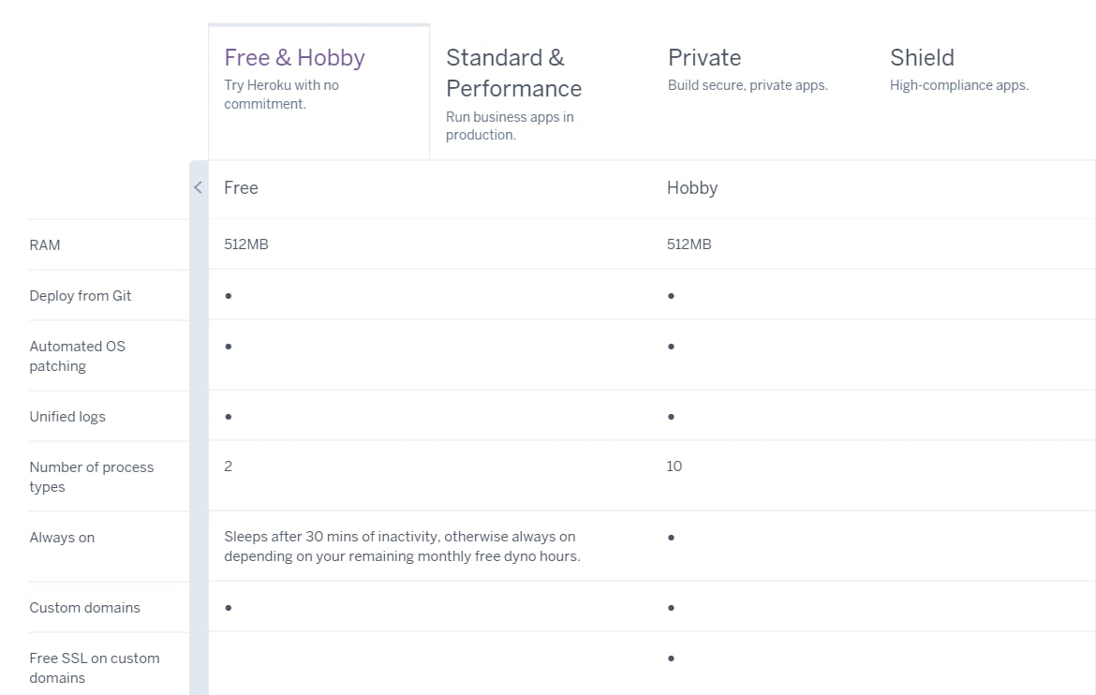

Рисунок А.1 – Рекомендована конфігурація серверного обладнання

3.5 Вимоги до інформаційної та програмної сумісності

Сервер: Apache, СУБД MongoDB.

Клієнт: браузер Сhrome, FireFox, Opera.

**4 Вимоги до програмної документації**

Програмна документація повинна мати у своєму складі наступне:

* технічне завдання;
* інструкція користувача;
* опис програми;
* текст програми;
* програма та методика випробувань.

Розробка ведеться у навчальних цілях, техніко-економічні показники не розраховуються.

**5 Стадії та етапи розробки**

Стадії та етапи розробки наведені в таблиці А.1.

Таблиця А.1 — Стадії та етапи розробки

|  |  |  |  |
| --- | --- | --- | --- |
| Стадії розробки | Етапи робіт | Зміст робіт | Строк виконання |
| 1 | 2 | 3 | 4 |
| 1. Технічне завдання | Обґрунтування необхідності розробки програми | Постановка задачі Збір матеріалу Вибір й обґрунтування критеріїв ефективності та якості програми, що розроблюється. | 02.09.2021 |
| Розробка й затвердження технічного завдання | Визначення вимог до програми. Визначення стадій, етапів й строків розробки програми та документації на неї. Вибір мови програмування.Узгодження й затвердження технічного завдання. | 02.10.2021 |
| 2. Ескізний проект | Розробка ескізного проекту | Попередня розробка структури вхідних та вихідних даних. Уточнення методів розв'язку задачі. Розробка загального опису алгоритму розв'язку задачі | 16.10.2021 |
| Затвердження ескізного проекту | Розробка пояснювальної записки. Узгодження й затвердження ескізного проекту. | 23.10.2021 |
| 3. Технічний проект | Розробка технічного проекту | Уточнення структури вхідних та вихідних даних. Розробка алгоритму розв'язання задачі. Визначення форми представлення вхідних та вихідних даних. Визначення семантики та синтаксису мови. Розробка структури програми. Остаточне визначення конфігурації технічних засобів. | 30.10.2021 |
| Затвердження технічного проекту | Розробка плану заходів з розробки та впровадження програм. Розробка пояснювальної записки. Узгодження та затвердження технічного проекту. | 06.11.2021 |
| Продовження таблиці А.1 | | | |
| 4. Робочий проект | Розробка програми | Програмування та налагодження програми. | 17.11.2021 |
| Розробка програмної документації | Розробка програмних документів | 25.11.2021 |
| Випробування програми | Розробка, узгодження та затвердження порядку та методики випробувань.  Проведення випробувань.  Коректування програми та програмної документації за результатами випробувань. | 01.12.2021 |
| 5. Впровадження | Підготовка та передача програми. | Підготовка та передача програми та програмної документації для супроводження та (або) виготовлення.  Оформлення та затвердження акту про передачу програми на супроводження та (або) виготовлення. | 15.12.2021 |

**6. Порядок прийому та контролю**

Для контролю та прийому повинен бути наданий опис програмного продукту, а також сам програмний продукт і методика випробування. Порядок контролю та прийому даної розробки здійснюється представником розробника згідно з програмою та методикою випробувань. Якщо програма не пройшла випробування, виконавець зобов’язаний виправити помилки та недоліки у строк, не більш ніж один місяць від дня випробування. За результатами прийому складається акт, який підписується представником замовника та представником розробника та утверджується керівниками організації-замовника і організаціїрозробника. У випадку виявлення помилок під час прийому програмного продукту складаються акт про виявлені помилки, який підписується представниками замовника та розробника ї утверджується керівниками організації – замовника й організації – розробника. Розробник повинен у термін, який становить не більше як один місяць виправити вказані зауваження й повідомити замовника про повторне проведення перевірки, не пізніше як за два тижні до початку прийому програмного продукту

ДОДАТОК Б – ТЕКСТ ПРОГРАМИ

Repoinfo.cs

using System;

using System.Collections.Generic;

using System.Text;

namespace RepositoryStatsCounter

{

public class RepoInfo

{

public string FolderName { get; set; }

public int CommitsCount { get; set; }

public int CodeLinesCount { get; set; }

}

}

Program.cs

using System;

namespace RepositoryStatsCounter

{

class Program

{

static void Main(string[] args)

{

var searchFolder = "D:\\cf\\projects";

var list = RepoStatsCounter.InspectFolders(searchFolder);

Console.WriteLine("FolderNames:");

foreach (var item in list)

{

Console.WriteLine(item.FolderName);

}

Console.WriteLine("\n\nCommits count:");

foreach (var item in list)

{

Console.WriteLine(item.CommitsCount);

}

Console.WriteLine("\nCode lines count:");

foreach (var item in list)

{

Console.WriteLine(item.CodeLinesCount);

}

Console.ReadLine();

}

}

}

RepoCounter.cs

using System;

using System.Collections.Generic;

using System.IO;

namespace RepositoryStatsCounter

{

public static class RepoStatsCounter

{

static int GetCommitsCount(string dirPath)

{

var path = dirPath + "\\.git\\logs\\HEAD";

var count = File.ReadAllLines(path).Length;

return count;

}

static int GetCodeLinesCount(string dirPath)

{

int count = 0;

var files = Directory.GetFiles(dirPath);

foreach (var file in files)

{

if (file.EndsWith(".cs") || file.EndsWith(".sql") || file.EndsWith(".js"))

{

var fileCount = File.ReadAllLines(file).Length;

count += fileCount;

}

}

var dirs = Directory.GetDirectories(dirPath);

foreach (var dir in dirs)

{

if (dir.EndsWith("obj") || dir.EndsWith("bin") || dir.EndsWith("node_modules"))

continue;

count += GetCodeLinesCount(dir);

}

return count;

}

public static List<RepoInfo> InspectFolders(string path)

{

var list = new List<RepoInfo>();

InspectFoldersInner(path, list, 4);

return list;

}

static void InspectFoldersInner(string path, List<RepoInfo> list, int deepLevel)

{

var repoPath = path + "\\.git";

if (Directory.Exists(repoPath))

{

var dirName = Path.GetFileName(path);

try

{

var newInfo = new RepoInfo()

{

CommitsCount = GetCommitsCount(path),

FolderName = dirName,

CodeLinesCount= GetCodeLinesCount(path)

};

list.Add(newInfo);

}

catch

{

Console.WriteLine($"Error with: {dirName}");

}

}

else

{

deepLevel--;

if (deepLevel <= 0)

return;

var subDirs = Directory.GetDirectories(path);

foreach (var subdir in subDirs)

{

InspectFoldersInner(subdir, list, deepLevel);

}

}

}

}

}

ДОДАТОК В – ПРОГРАМА І МЕТОДИКА ВИПРОБОВУВАНЬ

1. Об’єкт випробувань

Назва розроблюваного проекту: «DiplomaStatsCounter».

Галузь застосування – підприємства, які займаються розробкою програмного забезпечення, що. застосовують у розробці фреймворк .NET

1. Мета випробувань

Мета проведення випробувань оцінки експлуатаційних характеристик програми, перевірка і підтвердження працездатності програми в умовах, максимально наближених до умов реальної експлуатації.

1. Вимоги до програми

Програма має реалізувати функції, описані в технічному завданні, яке наведено в додатку А.

1. Вимоги до програмної документації

Для проведення тестування програми, повинна бути надана наступна документація:

- технічне завдання на розробку програми (вимоги до складання документу визначаються ДСТ 19.101-77);

- текст програми (зміст і оформлення документу визначається ДСТ 19.101-77)

- опис програми

- інструкція користувача

- програма і методика випробувань ПЗ (вимоги до складання документу визначаються ДСТ 19.101-77).

5. Склад порядок та методи випробувань

5.1 Перевірка програми на відповідність технічному завданню:

- авторизація з використанням аккаунту github;

- введення інформації про метрики додатку, що оцінюється з метою прогнозування його розмірів;

- перегляд списку додатків, що мають схожий функціонал;

- можливість додати та прибрати зі списку додатків, що мають схожий функціонал;

- обчислення інтервальних та точкових оцінок розміру додатку;

- перегляд звіту з оцінювання розміру майбутнього додатку.

ДОДАТОК Г – ОПИС ПРОГРАМНОГО ЗАБЕЗПЕЧЕННЯ

Розроблене програмне забезпечення створене для оцінювання розміру . застосунків, що створюються з використанням фреймворку .Net з використанням багатофакторної регресійної моделі.

Програмне забезпечення доступне для використання за посиланням <https://diploma-stats-counter.herokuapp.com/>

Вихідні коди доступні за посиланням <https://github.com/ExtremeDotneting/DiplomaStatsCounter.WebApp>.

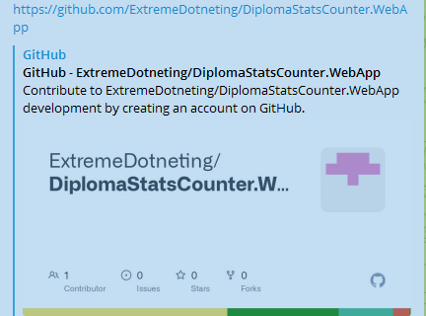

Рисунок Г.1 - Репозиторій з програмним забезпеченням

Програмне забезпечення дозволяє:

- авторизуватися з використаннням github –аккаунтів;

- дивитися статистику по користувачах, репозиторіях,

- введення інформації про метрики .Net додатків для оцінки його розміру;

- перегляд списку .Net додатків на базі яких ведеться розрахунок;

- редагування списку .Net додатків на базі яких ведеться розрахунок;

- перегляд результатів розрахунку оцінки розміру майбутнього .Net додатку.

ДОДАТОК Д – ІНСТРУКЦІЯ КОРИСТУВАЧА

1.Першим кроком треба ввести логін та пароль аккауну github.com

2. Після авторизації потрапляємо на сторінку статистики облікового запису яку наведено на рисунку Д.1



Рисунок Д.1. Сторінка статистики облікового запису Github

3. На сторінці "Мої репозиторії", яку наведено на рисунку Д.2 можна вибрати репозиторій зі списку, клікнути та перейти на статистику по ньому, або подивитися усі репозиторії, що доступні поточному користувачу. Є можливість жлжати або прибрати резозиторії, що не підходять до виюірки по тим чи іншим причинам.



Рисунок Д.2. Список доступних репозиторіїв

4. На рисунку Д3 наведено сторінку статистики, де зверху можна ввести метрики проекту та подивитися результати оцінювання розміру майбутнього програмного забезпечення у графічній та табличній формах.



Рисунок Д.3 Розрахунок розміру з використанням математичної моделі